ВВЕДЕНИЕ
В последние годы цифровые сервисы всё активнее используются не только для продажи товаров и услуг, но и для продвижения территорий. Регион перестаёт восприниматься только как административная единица: он становится пространством с собственными продуктами, культурными символами, производителями, ремесленными мастерскими, гастрономическими традициями и узнаваемыми локальными названиями. Для Тамбовской области эта тема особенно заметна, поскольку регион связан с продовольственными брендами, промышленными предприятиями, сувенирной продукцией, локальной модой, производителями напитков, ремесленными проектами и культурными образами. При этом значительная часть информации о таких брендах находится в разрозненном виде: отдельные сведения размещаются в социальных сетях, на сайтах компаний, в картографических сервисах, новостных публикациях, маркетплейсах и локальных сообществах.
Проблема заключается в том, что потенциальному покупателю или туристу часто сложно быстро понять, какие бренды действительно относятся к Тамбовской области, где можно купить их продукцию, чем они отличаются друг от друга и насколько хорошо известны аудитории. Для местных производителей такая ситуация тоже создаёт ограничения: даже качественный продукт может оставаться малозаметным, если информация о нём не собрана в единой цифровой среде. Вследствие этого возникает необходимость в информационной системе, которая объединяет каталог локальных брендов, интерактивную карту, карточки производителей, форму добавления бренда и аналитический блок по узнаваемости.
Актуальность темы связана с развитием цифрового продвижения региональных брендов и усилением роли территориального маркетинга. Локальный бренд работает не только как коммерческое название, но и как часть образа региона. Он помогает формировать доверие к местной продукции, поддерживает малый и средний бизнес, создаёт дополнительные поводы для внутреннего туризма и усиливает локальную идентичность. Интерактивная карта в таком контексте становится не просто визуальным элементом сайта, а удобным способом показать связь бренда с конкретной территорией. Пользователь видит не абстрактный список производителей, а живую региональную систему, где каждый бренд связан с городом, районом, точкой продаж или производственной площадкой.
Дополнительную значимость проект получает за счёт аналитического компонента. Для продвижения региональных брендов важно не только разместить их на сайте, но и понимать, какие названия вспоминаются первыми, какие бренды узнаются с подсказкой, какие категории наиболее заметны и какие характеристики воспринимаются сильнее. Для этого в рамках курсовой рассматривается обработка данных анкетирования, расчёт показателей top-of-mind, спонтанной и наведённой узнаваемости, а также построение аналитического дашборда. Такой подход позволяет соединить веб-разработку, базу данных, пользовательский интерфейс и анализ данных в одном проекте.
Цель курсовой заключается в проектировании и разработке концепции информационной системы «Бренды Тамбовщины», предназначенной для цифрового продвижения региональных брендов Тамбовской области, отображения производителей на интерактивной карте и анализа их узнаваемости на основе данных анкетирования.
Для достижения цели были поставлены следующие задачи. Во-первых, необходимо разработать концепт информационной системы, проанализировать тренды цифрового продвижения региональных брендов, подготовить анкету для оценки узнаваемости локальных производителей и представить бизнес-логику проекта через Business Model Canvas. Во-вторых, требуется определить структурные составляющие информационной системы, оценить функции платформы по модели Кано, выбрать подходящую бизнес-модель и описать пользовательский сценарий работы с интерактивной картой. В-третьих, необходимо провести апробацию концептуальной модели: описать структуру базы данных платформы «Бренды Тамбовщины», рассмотреть A/B-тестирование интерфейса сайта и интерактивной карты, а также представить аналитический дашборд узнаваемости региональных брендов.
Объектом курсовой выступает процесс цифрового продвижения региональных брендов Тамбовской области. Предметом курсовой является информационная система «Бренды Тамбовщины», объединяющая каталог брендов, интерактивную карту, пользовательские сценарии, базу данных и аналитический дашборд узнаваемости.
Новизна курсовой состоит в объединении интерактивной карты региональных брендов и аналитического дашборда в рамках одной цифровой платформы. Обычно подобные проекты ограничиваются каталогом или картой, где пользователь может найти название производителя и краткое описание. В проекте «Бренды Тамбовщины» добавлен аналитический слой: данные анкетирования используются для расчёта узнаваемости, сравнения брендов, распределения по категориям и оценки характеристик. Это позволяет рассматривать платформу как инструмент не только информационного представления брендов, но и регулярного мониторинга их положения в восприятии аудитории.
Практическая значимость курсовой заключается в возможности применения разработанной концепции для поддержки локальных производителей, повышения интереса к продукции Тамбовской области и формирования более цельного цифрового образа региона. Сайт может быть полезен жителям, туристам, предпринимателям, производителям, органам регионального развития, торговым сетям и аналитикам. Для пользователей он упрощает поиск местных брендов и точек продаж, для производителей создаёт дополнительный канал продвижения, а для аналитического блока формирует основу для оценки узнаваемости и сравнения брендов между собой. Архитектура проекта допускает дальнейшее масштабирование: аналогичная логика может быть адаптирована для других субъектов Российской Федерации, где есть потребность в цифровой витрине локальных брендов.
1.1 Анализ трендов в сфере цифрового продвижения региональных брендов
Развитие региональных брендов сегодня всё теснее связано с цифровой средой. Если раньше продвижение местной продукции чаще опиралось на ярмарки, торговые точки, печатную рекламу, сарафанное радио и участие в городских мероприятиях, то сейчас значительная часть контакта с аудиторией происходит через сайт, социальные сети, онлайн-карты, маркетплейсы, поисковые системы и аналитические сервисы. Для локального производителя это означает, что качество товара остаётся важной основой, но уже не является единственным условием заметности. Бренд должен быть найден, понят, визуально представлен и связан с территорией.
Региональный бренд отличается от обычной торговой марки тем, что он несёт не только коммерческий смысл. Он связан с местом происхождения, местной историей, производственной традицией, образом региона и ожиданиями аудитории. Когда покупатель видит название, связанное с конкретной территорией, у него возникает не только вопрос о товаре, но и ассоциация с регионом. Например, для Тамбовской области такими ассоциациями могут становиться продовольственные бренды, мичуринские яблоки, местные мясные продукты, ремесленные изделия, неваляшка, трикотаж, напитки и другие локальные названия. В этом случае бренд начинает работать как часть региональной идентичности.
Одним из главных трендов цифрового продвижения становится переход от разрозненной информации к единой цифровой витрине. Локальные бренды часто присутствуют в интернете фрагментарно: у одного производителя есть страница в социальной сети, у другого — сайт, у третьего — только точка на карте, у четвёртого — карточка на маркетплейсе или упоминание в публикации. Для пользователя это неудобно, потому что приходится искать информацию в разных местах и самостоятельно проверять её актуальность. Единая платформа решает эту проблему за счёт объединения брендов в одном интерфейсе. В таком формате пользователь может увидеть название, категорию, описание, место продажи, контакты, сайт и другие сведения без лишнего поиска.
Второй заметный тренд связан с интерактивными картами. Карта делает проект не просто справочником, а визуальной системой, где бренд получает привязку к конкретной территории. Для регионального продвижения это особенно важно, потому что пространство становится частью коммуникации. Пользователь видит, где расположен производитель, в каком городе или районе можно найти продукцию, как распределены бренды по области. Это позволяет воспринимать локальные бренды не как отдельные названия, а как сеть производителей, связанную с регионом. Интерактивная карта также повышает интерес к проекту, поскольку визуальный формат быстрее вовлекает аудиторию, чем обычный текстовый каталог.
Третий тренд — развитие карточек брендов как самостоятельных цифровых профилей. Современный пользователь редко готов долго искать сведения о производителе. Ему нужна краткая, понятная и визуально аккуратная карточка, где сразу видны основные данные: чем занимается бренд, где находится, к какой категории относится, как перейти на сайт или страницу, где купить продукцию. Для платформы «Бренды Тамбовщины» такой подход особенно важен, потому что бренды могут сильно отличаться друг от друга. В одном каталоге могут находиться пищевые предприятия, производители напитков, ремесленные мастерские, творческие проекты, лёгкая промышленность, деревообработка, косметика, сувенирная продукция и цифровые компании. Единая структура карточки помогает привести разные бренды к понятному формату.
Четвёртый тренд связан с пользовательскими ролями и участием самих производителей. Цифровая платформа становится более устойчивой, если информация обновляется не только администратором, но и участниками проекта. Для этого может быть предусмотрен личный кабинет производителя, форма добавления бренда, модерация заявок и подтверждение прав на управление карточкой. Такая логика помогает решить проблему актуальности данных. Производитель может передать описание, адрес, ссылки, фотографии, категорию, сведения о точках продаж. Администратор проверяет информацию и публикует её после модерации. В результате платформа получает баланс между открытостью и контролем качества.
Пятый тренд — использование аналитики в продвижении брендов. Современный цифровой проект не ограничивается публикацией информации. Он должен помогать понять, какие бренды известны аудитории, какие категории наиболее заметны, какие названия вспоминаются первыми, какие узнаются только с подсказкой, какие характеристики воспринимаются сильнее. Для этого используются данные анкетирования, статистические таблицы, SQL-запросы, дашборды и визуализации. В проекте «Бренды Тамбовщины» такая логика выражена через аналитический блок, где можно рассматривать top-of-mind, спонтанную узнаваемость, узнавание из списка, атрибуты брендов и цветовые ассоциации.
Особенно важным становится показатель top-of-mind. Он показывает, какой бренд первым приходит в голову респонденту без подсказки. Такой ответ имеет большую ценность, потому что отражает не просто знакомство с названием, а сильное закрепление бренда в памяти. Спонтанная узнаваемость показывает более широкий круг активного знания, когда человек может назвать бренд без списка вариантов. Наведённая узнаваемость показывает, какие бренды знакомы аудитории при предъявлении перечня. Вместе эти уровни позволяют получить более объёмную картину, чем простое количество упоминаний. Один бренд может быть широко узнаваемым с подсказкой, но редко вспоминаться первым. Другой, наоборот, может иметь меньше общих упоминаний, но сильную позицию в памяти аудитории.
Шестой тренд — визуализация данных через дашборды. Для студенческого проекта, связанного с информационной системой, это особенно актуально, потому что дашборд показывает работу не только интерфейса, но и данных. Визуальная аналитика в Metabase или аналогичном сервисе позволяет строить графики по категориям, сравнивать бренды, смотреть рейтинги, анализировать распределение ответов и выводить ключевые показатели. Например, можно выбрать категорию «Пищевая промышленность» и увидеть только бренды этой группы. Можно выбрать два бренда и сравнить их по упоминаниям и атрибутам. Можно вывести лидеров по узнаваемости или бренды, которые хорошо узнаются с подсказкой, но редко называются первыми. Это делает проект более содержательным и практически полезным.
Седьмой тренд связан с территориальным маркетингом и внутренним туризмом. Локальные бренды могут становиться частью маршрутов, сувенирных наборов, гастрономических карт, региональных мероприятий, выставок и городских событий. Для туриста интересен не только памятник или музей, но и возможность привезти продукт, связанный с местом. В этом смысле интерактивная карта брендов может выполнять роль цифрового навигатора по региональной продукции. Она помогает увидеть, что можно попробовать, где купить, какие бренды отражают специфику территории. Для Тамбовской области такой подход особенно подходит, потому что регион имеет заметный продовольственный, аграрный, промышленный и культурный потенциал.
Восьмой тренд — усиление роли локальной идентичности. В условиях большого количества федеральных сетей и массовых товаров у потребителя растёт интерес к тому, что создано рядом. Локальный бренд воспринимается как более близкий, понятный, «свой». Он может ассоциироваться с качеством, натуральностью, традицией, ручной работой, семейным производством или региональной историей. Однако такая ассоциация не появляется сама по себе. Её нужно поддерживать через визуальный стиль, тексты, карту, фотографии, историю бренда, участие в событиях и понятное цифровое присутствие. Платформа «Бренды Тамбовщины» как раз направлена на то, чтобы собрать эти элементы в одной системе.
Девятый тренд — переход к более аккуратному и современному дизайну региональных проектов. Раньше подобные каталоги часто выглядели как простые справочники с таблицами и текстовыми списками. Сейчас пользователь ожидает современный интерфейс: крупный заголовок, понятную навигацию, фильтры, карточки, адаптивную верстку, визуальные акценты, карту, кнопки действия. Дизайн становится частью доверия. Если сайт выглядит устаревшим, у пользователя может возникнуть ощущение, что данные также не обновляются. Поэтому для проекта была выбрана современная визуальная подача: тёмно-зелёная цветовая гамма, салатовые акценты, шестиугольные элементы, карта области, карточки брендов и чистая структура страниц.
Десятый тренд связан с масштабируемостью цифровых решений. Если система изначально проектируется только как статичная страница, её сложно развивать. Если же заложена база данных, роли пользователей, модерация, категории, структура брендов и аналитический блок, проект может расширяться. Можно добавлять новые бренды, новые регионы, дополнительные категории, отзывы, избранное, логотипы, фотографии, маршруты, геокодирование адресов, расширенную аналитику. Для курсовой это имеет большое значение, потому что информационная система должна показывать не только текущий макет, но и возможность дальнейшего развития.
На основании рассмотренных трендов можно отметить, что цифровое продвижение региональных брендов сегодня развивается в сторону комплексных платформ. Пользователю уже недостаточно просто увидеть список названий. Нужна карта, удобный каталог, фильтрация, карточки брендов, понятная навигация и доверительная визуальная подача. Производителю нужна возможность заявить о себе и обновлять данные. Администратору нужна система модерации. Аналитику нужны дашборды, показатели узнаваемости и возможность сравнения брендов. Региону нужна цифровая витрина, которая поддерживает локальную экономику и усиливает узнаваемость территории.

Для выбора наиболее перспективной идеи информационной системы была проведена генерация альтернативных вариантов проекта и их краткая оценка по методике Дж. Кауфмана. Данный подход позволяет рассмотреть идею не только с точки зрения привлекательности, но и с позиции практической реализуемости, рыночного потенциала, долгосрочности спроса и возможности развития.
В рамках генерации были выделены четыре близкие по тематике идеи:
- Интерактивная карта региональных брендов Тамбовской области.
Проект предполагает создание сайта, где локальные бренды размещаются на карте региона, распределяются по категориям и сопровождаются карточками с описанием, адресами, ссылками и точками продаж.
- Онлайн-каталог локальных производителей Тамбовской области.
Сервис представляет собой справочник брендов без акцента на карту. Пользователь может найти производителя по названию, категории или виду продукции.
- Туристический маршрут по локальным брендам.
Платформа предлагает готовые маршруты по гастрономическим, сувенирным и ремесленным точкам региона, связывая бренды с внутренним туризмом.
- Аналитический сервис оценки узнаваемости региональных брендов.
Проект ориентирован на обработку данных анкетирования, построение рейтингов, дашбордов, сравнение брендов и анализ их положения в восприятии аудитории.
Для первичной оценки использовались критерии Дж. Кауфмана: срочность проблемы, размер рынка, потенциал цены, стоимость привлечения пользователя, стоимость предоставления ценности, уникальность предложения, скорость выхода на рынок, объём первоначальных вложений, потенциал дополнительных продаж и долгосрочность спроса. По каждому критерию идея оценивалась по десятибалльной шкале.
Для выбора наиболее перспективной концепции информационной системы было рассмотрено четыре варианта проекта: интерактивная карта региональных брендов, онлайн-каталог локальных производителей, туристические маршруты по локальным брендам и аналитический сервис оценки узнаваемости. Чтобы сравнение было не только описательным, но и количественным, каждая идея была оценена по методике Дж. Кауфмана по десяти критериям. Оценка проводилась по десятибалльной шкале, где 1 означает низкую привлекательность идеи по критерию, а 10 — высокую.
Таблица 1 — Сравнительная оценка бизнес-идей по методике Дж. Кауфмана

№ | Критерий оценки | Интерактивная карта региональных брендов | Онлайн-каталог локальных производителей | Туристические маршруты по локальным брендам | Аналитический сервис узнаваемости брендов
1 | Срочность проблемы | 8 | 7 | 6 | 7
2 | Размер рынка | 8 | 7 | 6 | 6
3 | Потенциал цены | 7 | 6 | 7 | 8
4 | Стоимость привлечения пользователя | 7 | 7 | 6 | 6
5 | Стоимость предоставления ценности | 7 | 8 | 6 | 7
6 | Уникальность предложения | 9 | 6 | 8 | 8
7 | Скорость выхода на рынок | 8 | 9 | 6 | 7
8 | Объём первоначальных вложений | 6 | 7 | 6 | 7
9 | Потенциал дополнительных возможностей | 9 | 7 | 8 | 8
10 | Долгосрочность спроса | 9 | 7 | 7 | 8
 | Итоговая оценка | 78 | 71 | 66 | 72

По результатам сравнения наибольшую итоговую оценку получила идея интерактивной карты региональных брендов — 78 баллов. Она оказалась наиболее сильной по уникальности предложения, долгосрочности спроса и потенциалу дальнейшего развития. В отличие от обычного каталога, интерактивная карта позволяет показать бренды как часть территории, а не просто как список названий. По сравнению с туристическим маршрутом карта имеет более широкую аудиторию, поскольку подходит не только туристам, но и жителям региона, производителям, предпринимателям и аналитикам. Аналитический сервис получил высокую оценку, однако сам по себе он ориентирован на более узкую аудиторию. Поэтому было принято решение объединить сильные стороны нескольких идей в одной концепции: интерактивная карта стала основой проекта, каталог брендов — обязательным функциональным блоком, а аналитический дашборд — дополнительным инструментом оценки узнаваемости.
Наиболее сильной оказалась идея интерактивной карты региональных брендов. Она получила высокие оценки за уникальность предложения, практическую значимость, связь с территориальным маркетингом и возможность дальнейшего развития. В отличие от обычного каталога, карта делает проект более наглядным и помогает показать бренды как часть регионального пространства. В отличие от туристического маршрута, она подходит не только для гостей области, но и для жителей, производителей, предпринимателей и аналитиков. В отличие от отдельного аналитического сервиса, карта остаётся понятной для широкой аудитории, а дашборд может быть встроен как дополнительный блок.
В результате в качестве основной идеи была выбрана цифровая платформа «Бренды Тамбовщины», объединяющая интерактивную карту, каталог локальных брендов, карточки производителей, форму добавления бренда и аналитический дашборд узнаваемости. Такая концепция сочетает визуальную понятность, практическую пользу и возможность дальнейшего масштабирования
Таблица 1 – Оценка бизнес-идеи цифровой платформы «Бренды Тамбовщины» по методике Дж. Кауфмана
№ | Критерий оценки | Описание применительно к проекту «Бренды Тамбовщины» | Оценка, баллы
1 | Срочность проблемы | Информация о локальных брендах Тамбовской области размещена разрозненно: в социальных сетях, на сайтах производителей, картах и отдельных публикациях. Пользователю сложно быстро найти бренд, описание продукции и точки продаж в одном месте. | 8
2 | Размер рынка | Потенциальная аудитория включает жителей региона, туристов, локальных производителей, предпринимателей, торговые сети и организации, связанные с региональным развитием. | 8
3 | Потенциал цены | Возможны расширенные карточки брендов, партнёрские размещения, аналитические отчёты, специальные подборки и поддержка со стороны региональных программ продвижения. | 7
4 | Стоимость привлечения пользователя | Для продвижения платформы потребуются публикации в региональных сообществах, работа с производителями, участие в мероприятиях и информационная поддержка проекта. | 7
5 | Стоимость предоставления ценности | Основные затраты связаны с разработкой сайта, базой данных, интерактивной картой, модерацией заявок, обновлением информации и поддержкой аналитического дашборда. | 7
6 | Уникальность предложения | Проект объединяет интерактивную карту, каталог локальных брендов, форму добавления бренда и аналитику узнаваемости. Такой формат отличается от обычного справочника или статичной презентации. | 9
7 | Скорость выхода на рынок | Минимальную версию можно запустить с главной страницей, каталогом брендов, интерактивной картой, карточками производителей и базовой админ-панелью. | 8
8 | Объём первоначальных вложений | Для запуска нужны ресурсы на разработку сайта, дизайн, PostgreSQL, настройку карты, наполнение базы брендов, обработку анкет и размещение проекта в интернете. | 6
9 | Потенциал дополнительных возможностей | В дальнейшем можно добавить личные кабинеты производителей, отзывы, избранное, маршруты для туристов, загрузку логотипов, расширенную аналитику и масштабирование на другие регионы. | 9
10 | Долгосрочность спроса | Интерес к локальным брендам, региональной продукции, внутреннему туризму и цифровому продвижению территорий имеет устойчивый характер и может развиваться дальше. | 9

Проект «Бренды Тамбовщины» вписывается в эти тренды, поскольку объединяет сайт, интерактивную карту, базу данных и аналитический дашборд. Его концепция строится не вокруг одной функции, а вокруг целой цифровой среды для локальных производителей. Это позволяет рассматривать платформу как инструмент продвижения, навигации, сбора данных и анализа узнаваемости. В итоге такой подход делает информационную систему практически значимой: она помогает не только красиво представить бренды Тамбовской области, но и понять, какое место они занимают в восприятии аудитории.

1.2 Разработка анкеты для оценки узнаваемости локальных брендов
Для уточнения концепции платформы «Бренды Тамбовщины» было проведено кастдев-интервью с потенциальными пользователями. Такой этап был необходим для проверки исходной идеи не только с позиции разработчика, но и с позиции людей, которые могут пользоваться платформой в реальной ситуации. Основное внимание уделялось тому, как пользователи сейчас узнают о локальных брендах, где ищут информацию о производителях, какие трудности возникают при поиске точек продаж и какие функции могли бы сделать платформу более полезной.
В качестве респондентов были выбраны представители разных пользовательских групп: жители региона, студенты, потенциальные туристы, покупатели локальной продукции и люди, знакомые с отдельными брендами Тамбовской области. Интервью проводилось в свободном формате, но по заранее подготовленным смысловым блокам. Первый блок был посвящён текущему опыту: респондентам предлагалось рассказать, какие локальные бренды Тамбовской области они знают и где обычно узнают о них информацию. Второй блок касался проблем поиска: задавались вопросы о том, легко ли найти точки продаж, описания продукции, сайты и социальные сети производителей. Третий блок был связан с оценкой идеи платформы: респонденты объясняли, была бы им полезна интерактивная карта брендов, каталог и фильтрация по категориям. Четвёртый блок был направлен на уточнение дополнительных функций: отзывов, маршрутов, событий, фотографий и отметки о проверке бренда.
Вопросы кастдев-интервью были сформулированы следующим образом:
- Какие локальные бренды Тамбовской области вспоминаются в первую очередь?
- Где обычно ищется информация о местных производителях и их продукции?
- Возникают ли сложности при поиске точек продаж локальных брендов?
- Удобно ли было бы видеть бренды не только списком, но и на интерактивной карте?
- Какие категории брендов должны быть на платформе в первую очередь?
- Какая информация обязательно должна быть в карточке бренда?
- Насколько полезной была бы возможность построить маршрут до точки продажи?
- Нужны ли отзывы и оценки брендов от пользователей?
- Интересны ли готовые маршруты, например гастрономический тур по локальным брендам?
- Повысила бы доверие отметка о проверке и подлинности бренда?
Ответы респондентов показали, что главная проблема связана с разрозненностью информации. Часть брендов известна по социальным сетям, часть — по магазинам и ярмаркам, отдельные производители встречаются только в публикациях или рекомендациях знакомых. При этом пользователи отметили, что часто сложно быстро понять, где купить продукцию, есть ли у бренда официальный сайт, какие точки продаж актуальны и к какой категории относится производитель. Особенно часто повторялась мысль о том, что локальные бренды существуют, но единого места, где они собраны и удобно представлены, не хватает.
На основании кастдев-интервью была уточнена концепция платформы. Было определено, что в первой версии обязательно должны быть интерактивная карта, каталог брендов, фильтрация по категориям, подробная карточка бренда и точки продаж. Также было подтверждено значение визуальных материалов: пользователи лучше воспринимают бренд, если видят фотографии продукции, логотип и краткое описание. Отзывы, готовые маршруты, события и частичная работа без интернета были отнесены к дополнительным функциям, которые могут развиваться после запуска базовой версии. В результате кастдев помог подтвердить практическую необходимость платформы и определить, какие элементы должны быть реализованы в первую очередь.
Таблица 2 — Таблица кастдев-интервью по проекту «Бренды Тамбовщины»
Блок | Вопрос | Анна, 22 | Сергей, 34 | Ирина, 41 | Максим, 28 | Ольга, 36 | Дмитрий, 30
Блок 1 | Какие локальные бренды Тамбовской области знаете? | ТАКФ, Котовская неваляшка | Тамбовский окорок, Тамбовский бекон | Мичуринские яблоки, Тамбовчанка | Жупиков, ТАКФ | Рассказовский трикотаж, Тамбовский пивовар | Котовская неваляшка, MaRussia шоколад
 | Где обычно узнаёте о локальных брендах? | В соцсетях | В магазинах | От знакомых | На ярмарках | В городских сообществах | В интернете и на картах
Блок 2 | Что мешает быстро найти информацию о брендах? | Нет единого сайта | Сложно найти точки продаж | Информация разбросана | Не всегда есть контакты | Нет удобного списка | Не хватает карты
 | Можно ли быстро сравнить бренды между собой? | Сложно | Только вручную | Почти невозможно | Не всегда | Нужны категории | Нужен рейтинг
Блок 3 | Главный барьер при выборе локального бренда | Неясно, где купить | Мало информации о производителе | Нет отзывов | Не хватает фото | Нет проверки бренда | Неизвестна актуальность данных
 | Какая функция была бы самой полезной? | Интерактивная карта | Маршрут до точки продажи | Подробная карточка бренда | Фильтр по категориям | Отзывы и оценки | Проверка подлинности бренда
Блок 4 | Готовность пользоваться платформой | Да, если удобно | Да, если будут адреса | Да, если будет описание | Да, если будут фильтры | Да, если будут отзывы | Да, если данные актуальные
 | Обязательные функции | Карта, каталог | Точки продаж, маршрут | Описание бренда | Категории, поиск | Отзывы, фото | Проверка бренда, контакты
 | Причина отказа | Сложный интерфейс | Нет адресов | Мало брендов | Нет фильтров | Нет доверия | Устаревшие данные
Результаты кастдев-интервью показали, что пользователи знают отдельные локальные бренды Тамбовской области, но часто сталкиваются с проблемой разрозненности информации. Чаще всего респонденты называли трудности с поиском точек продаж, отсутствием единого каталога, нехваткой отзывов, фотографий и проверенных данных о производителях. Наиболее востребованными функциями стали интерактивная карта, подробная карточка бренда, фильтрация по категориям, построение маршрута до точки продажи и отметка о проверке бренда. В результате была подтверждена необходимость создания платформы, которая объединяет локальные бренды в одном цифровом пространстве и делает информацию о них более доступной для жителей региона и гостей Тамбовской области.

1.3 Business Model Canvas проекта «Бренды Тамбовщины»
После анализа трендов цифрового продвижения региональных брендов и разработки анкеты для оценки узнаваемости локальных брендов следующим этапом стало описание бизнес-логики проекта «Бренды Тамбовщины». Для этого был выбран инструмент Business Model Canvas. Он позволяет рассмотреть будущую информационную систему не только как сайт или интерактивную карту, но и как полноценный проект, где связаны пользователи, ценностное предложение, каналы продвижения, ресурсы, партнёры, расходы и возможные источники дохода.
Business Model Canvas представляет собой шаблон бизнес-модели, состоящий из девяти смысловых блоков. Каждый блок помогает ответить на отдельный вопрос: для кого создаётся проект, какую проблему он решает, через какие каналы будет взаимодействовать с аудиторией, какие ресурсы потребуются, кто может стать партнёром, какие действия нужно выполнять для поддержки системы и за счёт чего проект может быть устойчивым. Такой инструмент удобен именно на этапе разработки концепта информационной системы, потому что позволяет не расписывать длинный бизнес-план, а компактно увидеть всю логику проекта на одной схеме.
Для проекта «Бренды Тамбовщины» использование Business Model Canvas особенно важно, так как платформа находится на пересечении нескольких направлений. С одной стороны, это цифровой сервис для жителей и туристов, которым нужно быстро найти локальные бренды, посмотреть информацию о производителях и увидеть точки продаж на карте. С другой стороны, это инструмент для самих производителей, которым необходима дополнительная цифровая витрина и возможность заявить о себе. Дополнительно проект включает аналитический блок, где можно оценивать узнаваемость брендов, сравнивать категории и строить дашборды. Поэтому бизнес-модель должна учитывать не одну аудиторию, а сразу несколько групп пользователей.
Первый блок Business Model Canvas — потребительские сегменты. Основными пользователями платформы выступают жители Тамбовской области, которые интересуются локальными товарами и хотят проще находить местных производителей. Для них ценность заключается в удобном поиске брендов, понятном описании продукции и возможности увидеть точки продаж. Второй сегмент — туристы и гости региона. Для них локальные бренды могут стать частью знакомства с территорией: гастрономические продукты, сувениры, ремесленные изделия, напитки, одежда и другие товары помогают воспринимать регион более живо и предметно.
Третьим сегментом являются локальные производители. К этой группе относятся предприятия пищевой промышленности, производители напитков, лёгкая промышленность, ремесленные мастерские, креативные бренды, сувенирные проекты, производители мебели, косметики, промышленных товаров и другие компании, связанные с Тамбовской областью. Для них платформа может стать каналом продвижения, способом попасть в общий каталог и инструментом представления своей продукции новой аудитории. Четвёртый сегмент — органы регионального развития, образовательные организации, аналитики и предприниматели. Для них интерес представляет не только карта, но и статистика узнаваемости брендов.
Второй блок — ценностное предложение. Главная ценность проекта состоит в объединении разрозненной информации о региональных брендах в одной цифровой платформе. Пользователь получает возможность открыть сайт, выбрать категорию, найти бренд, посмотреть карточку производителя, увидеть его расположение или точки продаж на карте. Это сокращает время поиска и делает локальные бренды более заметными. Для туриста ценность связана с возможностью заранее познакомиться с региональными товарами и включить их в маршрут или список покупок.
Для производителей ценностное предложение выражается в дополнительном канале цифрового присутствия. Не каждый локальный бренд имеет полноценный сайт, хорошую поисковую выдачу или удобную карточку на карте. Платформа «Бренды Тамбовщины» помогает выровнять эту ситуацию: даже небольшой производитель может быть представлен в общем каталоге рядом с более известными брендами. Дополнительной ценностью становится возможность подать заявку через сайт и пройти модерацию, а в дальнейшем — управлять карточкой бренда через личный кабинет.
Для аналитического направления ценность проекта заключается в обработке данных анкетирования. Платформа позволяет не просто показывать бренды, но и анализировать их узнаваемость. В рамках дашборда можно рассматривать top-of-mind, спонтанную и наведённую узнаваемость, количество упоминаний, распределение по категориям, атрибуты брендов и цветовые ассоциации. Это делает проект полезным не только для конечного пользователя, но и для тех, кто занимается продвижением территории, развитием локальной экономики и оценкой положения брендов.
Третий блок — каналы взаимодействия. Основным каналом является сам сайт «Бренды Тамбовщины». Через него пользователь получает доступ к главной странице, каталогу, интерактивной карте, карточкам брендов, форме добавления бренда и статистическому разделу. Важным каналом также может стать мобильная версия сайта, поскольку пользователи часто ищут информацию о товарах и местах продаж именно с телефона. Поэтому интерфейс должен быть адаптивным и удобным на разных устройствах.
Для привлечения аудитории могут использоваться социальные сети, студенческие и региональные сообщества, публикации о локальных брендах, партнёрство с мероприятиями, ярмарками, выставками и туристическими проектами. Производителей можно привлекать через деловые сообщества, торгово-промышленные структуры, муниципальные каналы, региональные программы поддержки бизнеса и личные обращения. Для аналитического блока каналом взаимодействия выступает Metabase или встроенный раздел статистики, где данные представлены в виде графиков, таблиц и фильтров.
Четвёртый блок — отношения с пользователями. Для жителей и туристов отношения должны строиться вокруг простоты и доверия. Пользователь не должен долго разбираться, как устроен сайт. Основные действия должны быть очевидны: открыть карту, перейти в каталог, выбрать категорию, открыть карточку бренда, посмотреть точки продаж. Для этого важны чистый интерфейс, понятная навигация, единая структура карточек и отсутствие перегруженности.
Для производителей отношения строятся через форму заявки, модерацию и возможность дальнейшего управления брендом. Важно, чтобы производитель понимал, какие данные нужно предоставить: название, категорию, описание, адрес, ссылки, контакты, точки продаж, логотип или фотографии. Администратор проверяет информацию и публикует карточку после модерации. Такой подход помогает сохранить качество каталога и не допустить случайных или некорректных данных. Для аналитиков отношения строятся через удобный доступ к дашбордам, фильтрам и показателям.
Пятый блок — потоки доходов. Поскольку проект имеет социально-практическую и региональную направленность, на начальном этапе он может развиваться как некоммерческая или учебно-проектная платформа. Однако для устойчивого развития можно рассмотреть несколько источников дохода. Первый вариант — платное расширенное размещение для производителей. Базовая карточка бренда может быть бесплатной, а дополнительные возможности, например расширенное описание, фотографии, приоритетное место в каталоге или участие в подборках, могут предоставляться на платной основе.
Второй вариант — партнёрские размещения и спецпроекты. Например, можно создавать тематические подборки: «Гастрономические бренды Тамбовской области», «Сувениры региона», «Производители напитков», «Бренды для туристов». Третий вариант — аналитические отчёты. Для органов развития, предпринимателей или образовательных проектов могут быть полезны обобщённые данные по узнаваемости категорий, динамике брендов, результатам анкетирования и предпочтениям аудитории. Четвёртый вариант — грантовая или региональная поддержка, так как проект связан с продвижением территории и локальной экономики.
Шестой блок — ключевые ресурсы. Главным ресурсом является база данных брендов. В ней должны храниться названия, категории, описания, адреса, точки продаж, ссылки, статусы модерации и связи с пользователями. Вторым важным ресурсом являются данные анкетирования, на основе которых рассчитываются показатели узнаваемости. Третьим ресурсом выступает сам сайт: интерфейс, карта, каталог, личный кабинет, админ-панель и статистический раздел.
К ключевым ресурсам также относятся технические инструменты. Для разработки сайта используются Next.js, React, TypeScript и Tailwind CSS. Для хранения данных применяется PostgreSQL, для работы с базой — Prisma ORM, для аналитики — Metabase. Отдельным ресурсом являются визуальные материалы: карта Тамбовской области, карточки брендов, логотипы, фотографии, иконки и фирменная цветовая гамма. Не менее важны человеческие ресурсы: разработчик, дизайнер, аналитик данных, администратор каталога и специалист, который взаимодействует с производителями.
Седьмой блок — ключевые виды деятельности. Основная деятельность связана с разработкой и поддержкой сайта. Необходимо проектировать интерфейс, создавать страницы, настраивать карту, реализовывать каталог, личный кабинет, роли пользователей, модерацию заявок и подключение базы данных. Второе направление деятельности — сбор и актуализация информации о брендах. Данные о производителях могут меняться, поэтому каталог требует регулярного обновления.
Третье направление — обработка анкетных данных. В проекте важно рассчитывать показатели top-of-mind, спонтанной и наведённой узнаваемости, формировать рейтинги, группировать бренды по категориям и строить графики. Четвёртое направление — модерация заявок производителей. Без проверки данных платформа может потерять доверие пользователей. Пятое направление — продвижение проекта через региональные и образовательные каналы. Чтобы сайт был полезен, о нём должны знать производители, жители и потенциальные пользователи.
Восьмой блок — ключевые партнёры. Основными партнёрами могут стать локальные производители Тамбовской области. Без их участия платформа не сможет быть наполненной и актуальной. Также важны образовательные организации, поскольку проект связан с курсовой и может развиваться как студенческая инициатива. Потенциальными партнёрами могут выступать торгово-промышленные структуры, региональные центры поддержки предпринимательства, муниципальные организации, туристические центры, ярмарки, фестивали и местные медиа.
Отдельное значение имеют технологические партнёры и сервисы. Для сбора анкет могут использоваться онлайн-формы, для хранения и обработки данных — PostgreSQL, для визуализации — Metabase, для разработки — современный веб-стек. В перспективе партнёрами могут стать картографические сервисы, облачные платформы и сервисы геокодирования адресов. Такое партнёрство позволит точнее отображать точки продаж и расширять функциональность интерактивной карты.
Девятый блок — структура издержек. Основные расходы связаны с разработкой сайта, дизайном интерфейса, подключением базы данных, серверным размещением, доменом, поддержкой, обработкой данных и наполнением каталога. Также потребуются затраты времени на сбор информации о брендах, проверку заявок, актуализацию карточек и настройку дашбордов. Если проект будет развиваться в публичный сервис, появятся расходы на хостинг, безопасность, резервное копирование, продвижение и техническую поддержку.
Для более наглядного представления бизнес-модель проекта «Бренды Тамбовщины» можно представить в формате Business Model Canvas.
Таблица 1 — Business Model Canvas проекта «Бренды Тамбовщины»
Блок модели | Содержание для проекта
Потребительские сегменты | Жители региона, туристы, локальные производители, предприниматели, органы регионального развития, аналитики
Ценностное предложение | Единая цифровая платформа с каталогом брендов, интерактивной картой, заявками производителей и аналитикой узнаваемости
Каналы | Сайт, мобильная версия, социальные сети, региональные сообщества, мероприятия, дашборды Metabase
Отношения с пользователями | Удобный поиск, понятные карточки брендов, форма заявки, модерация, личный кабинет, аналитический доступ
Потоки доходов | Расширенное размещение брендов, партнёрские проекты, аналитические отчёты, грантовая или региональная поддержка
Ключевые ресурсы | База брендов, данные анкетирования, сайт, карта, PostgreSQL, Prisma, Metabase, визуальные материалы
Ключевые виды деятельности | Разработка сайта, поддержка каталога, модерация заявок, обработка данных, построение дашбордов, продвижение платформы
Ключевые партнёры | Производители, образовательные организации, региональные структуры, туристические центры, медиа, технологические сервисы
Структура издержек | Разработка, хостинг, дизайн, база данных, поддержка, продвижение, обработка данных, актуализация карточек брендов
Построение Business Model Canvas позволило увидеть, что «Бренды Тамбовщины» должны развиваться не как простой справочник, а как многосторонняя информационная система. В центре проекта находится не только пользователь, который ищет бренд, но и производитель, который хочет быть представленным, а также аналитик, которому нужны данные о узнаваемости. Такая структура делает проект более устойчивым, потому что каждая группа получает собственную ценность.
В результате выбранная бизнес-модель показывает, что проект может быть полезен сразу в нескольких направлениях. Для жителей и туристов он работает как цифровая карта и каталог локальных брендов. Для производителей — как канал продвижения и размещения информации. Для региона — как инструмент территориального маркетинга. Для аналитики — как база для оценки узнаваемости и сравнения брендов. Это позволяет рассматривать платформу «Бренды Тамбовщины» как проект с практическим потенциалом и возможностью дальнейшего масштабирования на другие регионы.
2.1 Оценка составляющих информационной системы по модели Кано
После разработки концепции проекта «Бренды Тамбовщины» и описания бизнес-модели следующим этапом стала оценка составляющих информационной системы по модели Кано. Этот этап необходим для того, чтобы определить, какие функции будущей платформы воспринимаются пользователями как обязательные, какие напрямую влияют на удобство, а какие могут стать приятным дополнением и повысить интерес к сервису. Для цифровой платформы региональных брендов такой анализ особенно важен, потому что проект объединяет сразу несколько разных задач: поиск локальных брендов, работу с интерактивной картой, просмотр карточек производителей, подачу заявок, модерацию данных и аналитический дашборд.
Модель Кано используется для оценки пользовательской реакции на отдельные свойства продукта. Её особенность заключается в том, что функции рассматриваются не только с позиции их наличия, но и с позиции реакции на их отсутствие. Одна функция может казаться пользователю очевидной и обязательной, другая — напрямую повышать удовлетворённость, а третья — не требоваться изначально, но вызывать положительную реакцию при появлении. Для информационной системы это позволяет расставить приоритеты разработки: сначала реализовать то, без чего сервис не будет восприниматься полноценным, затем усилить важные элементы, а после этого добавить привлекательные функции.
В классической модели Кано выделяются несколько типов характеристик. Обязательные характеристики — это базовые функции, отсутствие которых вызывает недовольство. При этом их наличие обычно не вызывает восторга, потому что пользователь считает их нормой. Для сайта «Бренды Тамбовщины» к таким характеристикам могут относиться каталог брендов, понятная навигация, карточки производителей и корректное отображение информации. Если пользователь заходит на платформу региональных брендов и не может найти список брендов или открыть карточку, сервис сразу воспринимается как незавершённый.
Важные, или одномерные, характеристики напрямую связаны с удовлетворённостью пользователя. Чем лучше реализована функция, тем выше оценка сервиса. Например, чем удобнее фильтрация по категориям, тем быстрее пользователь находит нужный бренд. Чем понятнее карта, тем проще ориентироваться в расположении производителей и точек продаж. Чем быстрее работает поиск, тем меньше времени требуется на взаимодействие с сайтом. Такие характеристики особенно важны для формирования устойчивого пользовательского опыта.
Привлекательные характеристики не всегда ожидаются пользователями заранее, но при наличии делают продукт интереснее. Для проекта «Бренды Тамбовщины» к ним можно отнести сравнение брендов в аналитическом дашборде, визуализацию узнаваемости, цветовые ассоциации, личный кабинет производителя, избранные бренды и расширенные карточки с фотографиями. Если таких функций нет, пользователь может не считать это серьёзным недостатком. Однако их наличие повышает впечатление от платформы и выделяет её среди обычных справочников или статичных карт.
Нейтральные характеристики почти не влияют на восприятие продукта. Пользователь может не обращать внимания на такие функции или не видеть в них ценности на первом этапе. Нежелательные характеристики, наоборот, ухудшают опыт. Например, слишком сложная регистрация, перегруженная карта, большое количество всплывающих окон, обязательное заполнение лишних данных или навязчивая реклама могут вызвать негативную реакцию. Поэтому модель Кано помогает не только выбрать нужные функции, но и понять, какие решения лучше не делать центральными.
Для оценки составляющих информационной системы была разработана анкета по модели Кано. Каждая характеристика проверялась через пару вопросов: функциональный и дисфункциональный. В функциональном вопросе респондент оценивал ситуацию, когда функция присутствует в системе. В дисфункциональном вопросе рассматривалась обратная ситуация, когда функция отсутствует. Такой подход позволяет увидеть не просто симпатию к функции, а её реальное значение для пользователя.
В качестве вариантов ответа использовались стандартные формулировки модели Кано: «Мне это точно понравится», «Я этого ожидаю», «Мне всё равно», «Мне это не понравится, но можно смириться», «Мне это не понравится». На основе сочетания ответов функция затем относится к одной из категорий: обязательная, важная, привлекательная, нейтральная, нежелательная или сомнительная. Такой формат удобен для студенческого проекта, потому что позволяет не ограничиваться субъективным мнением разработчика, а связать структуру информационной системы с реакцией потенциальных пользователей.
Анкета для оценки функций платформы «Бренды Тамбовщины» по модели Кано была составлена на основе ключевых возможностей будущей информационной системы. Главная задача анкеты заключалась в том, чтобы определить, какие элементы пользователи воспринимают как обязательные, какие напрямую повышают удобство, а какие могут стать дополнительным преимуществом проекта.
Особенность модели Кано состоит в том, что каждая функция оценивается через два вопроса: функциональный и дисфункциональный. В первом случае респонденту предлагается ситуация, когда функция есть на платформе. Во втором случае задаётся тот же вопрос, но уже с отсутствием этой функции. Например, сначала оценивается отношение пользователя к наличию интерактивной карты с локальными брендами, а затем — отношение к ситуации, когда такой карты на платформе нет. Благодаря этому можно понять не только интерес к функции, но и то, насколько болезненным будет её отсутствие.
В анкете были использованы стандартные варианты ответов модели Кано: «Мне это точно понравится», «Я этого ожидаю», «Мне всё равно», «Мне это не понравится, но можно смириться», «Мне это не понравится». Такая шкала позволяет распределить функции по категориям: обязательные, важные, привлекательные, нейтральные и нежелательные.
Для оценки были выбраны десять функций платформы. Первая функция — интерактивная карта с отображением локальных брендов. Она отражает основную идею проекта, поскольку пользователь должен видеть бренды не только в виде списка, но и на карте региона. Вторая функция — подробное описание каждого бренда, включающее историю, продукцию и основную информацию о производителе. Такая карточка помогает пользователю лучше понять, чем занимается бренд и почему он относится к Тамбовской области.
Третья функция — построение маршрута до точки продажи. Она важна для практического использования платформы, так как пользователь может не только узнать о бренде, но и понять, как добраться до места покупки. Четвёртая функция — возможность оставлять отзывы и оценки брендов. Она связана с доверием к платформе и помогает другим пользователям ориентироваться при выборе локальной продукции.
Пятая функция — фильтрация брендов по категориям: еда, напитки, ремёсла, лёгкая промышленность, сувениры и другие направления. Эта возможность особенно важна при большом количестве брендов, потому что без фильтров карта и каталог могут стать перегруженными. Шестая функция — готовые маршруты, например гастрономический тур или подборка локальных производителей для туристов. Такая возможность может сделать платформу полезной не только для жителей региона, но и для гостей Тамбовской области.
Седьмая функция — частичная работа платформы без интернета. Она может быть полезна в поездках, когда связь нестабильна, но пользователю нужно сохранить доступ к заранее открытым брендам или маршрутам. Восьмая функция — раздел с актуальными событиями: ярмарками, фестивалями, мастер-классами и региональными мероприятиями. Такой раздел позволяет связать платформу не только с брендами, но и с живой событийной повесткой региона.
Девятая функция — качественные фотографии продукции и производства. Для локальных брендов визуальная подача имеет большое значение, поскольку фотографии помогают быстрее сформировать интерес и доверие. Десятая функция — отметка о проверке и подлинности локального бренда. Она нужна для того, чтобы пользователь понимал, что информация о бренде прошла модерацию и относится к реальному производителю.
В результате анкета была построена так, чтобы каждая важная функция платформы проверялась с двух сторон: через реакцию на её наличие и через реакцию на её отсутствие. Такой подход позволяет определить приоритеты разработки. Функции, которые пользователи воспринимают как обязательные, должны быть реализованы в первую очередь. Важные функции требуют качественной проработки, потому что напрямую влияют на удобство работы с платформой. Привлекательные функции могут использоваться как дополнительные преимущества, которые делают проект более интересным и отличают его от обычного справочника брендов.
Для платформы «Бренды Тамбовщины» были выбраны функции, которые напрямую связаны с интерактивной картой, карточками брендов, удобством поиска, доверием к информации и туристическим потенциалом проекта. Ниже представлены вопросы анкеты, составленные по модели Кано.
Функциональные вопросы:
- Если на платформе будет интерактивная карта с отображением локальных брендов, как Вы к этому отнесётесь?
- Если у каждого бренда будет подробное описание: история, продукция, основная информация о производителе, как Вы к этому отнесётесь?
- Если платформа позволит строить маршрут до точки продажи, как Вы к этому отнесётесь?
- Если пользователи смогут оставлять отзывы и оценки брендов, как Вы к этому отнесётесь?
- Если можно будет фильтровать бренды по категориям: еда, ремёсла, напитки, сувениры и другие направления, как Вы к этому отнесётесь?
- Если платформа будет предлагать готовые маршруты, например гастрономический тур или подборку локальных производителей, как Вы к этому отнесётесь?
- Если платформа сможет частично работать без интернета, как Вы к этому отнесётесь?
- Если на платформе будет раздел с актуальными событиями: ярмарки, фестивали, мастер-классы, как Вы к этому отнесётесь?
- Если у каждого бренда будут качественные фотографии продукции и производства, как Вы к этому отнесётесь?
- Если на платформе будет отметка о проверке и подлинности локального бренда, как Вы к этому отнесётесь?
Дисфункциональные вопросы:
- Если на платформе не будет интерактивной карты с отображением локальных брендов, как Вы к этому отнесётесь?
- Если у каждого бренда не будет подробного описания: истории, продукции, основной информации о производителе, как Вы к этому отнесётесь?
- Если платформа не позволит строить маршрут до точки продажи, как Вы к этому отнесётесь?
- Если пользователи не смогут оставлять отзывы и оценки брендов, как Вы к этому отнесётесь?
- Если нельзя будет фильтровать бренды по категориям: еда, ремёсла, напитки, сувениры и другие направления, как Вы к этому отнесётесь?
- Если платформа не будет предлагать готовые маршруты, например гастрономический тур или подборку локальных производителей, как Вы к этому отнесётесь?
- Если платформа не сможет частично работать без интернета, как Вы к этому отнесётесь?
- Если на платформе не будет раздела с актуальными событиями: ярмарки, фестивали, мастер-классы, как Вы к этому отнесётесь?
- Если у каждого бренда не будет качественных фотографий продукции и производства, как Вы к этому отнесётесь?
- Если на платформе не будет отметки о проверке и подлинности локального бренда, как Вы к этому отнесётесь?
Такая структура анкеты позволяет оценить каждую функцию с двух сторон.
Для примера обработки результатов была составлена матрица Кано по характеристике «Интерактивная карта брендов и точек продаж». Эта функция выбрана как одна из центральных для проекта, поскольку название и концепция платформы напрямую связаны с картой. Матрица показывает распределение ответов по функциональному и дисфункциональному вопросу.
Таблица 2 — Матрица Кано для характеристики «Интерактивная карта брендов и точек продаж»

 | Мне это точно понравится. | Я этого ожидаю. | Мне всё равно. | Мне это не понравится, но я могу смириться. | Мне это не понравится.
Мне это точно понравится. | 0 | 5 | 5 | 6 | 18
Я этого ожидаю. | 0 | 1 | 1 | 1 | 4
Мне всё равно. | 0 | 1 | 0 | 0 | 7
Мне это не понравится, но я могу смириться. | 0 | 0 | 0 | 1 | 4
Мне это не понравится. | 0 | 0 | 0 | 0 | 1

По матрице видно, что наибольшая концентрация ответов находится в зоне, где наличие карты вызывает положительную реакцию, а отсутствие вызывает недовольство. Особенно заметно значение 31 в пересечении ответа «Мне это точно понравится» при наличии карты и «Мне это не понравится» при её отсутствии. Это показывает, что интерактивная карта воспринимается не как второстепенный декоративный элемент, а как важная часть будущей информационной системы. Пользователям нужен не только список брендов, но и пространственное представление локальных производителей.
На основании обработки всех характеристик была сформирована общая логика приоритетов. К обязательным функциям относятся каталог брендов, карточка бренда, понятная навигация, корректная информация и модерация данных. Эти элементы должны быть реализованы в первую очередь, потому что без них платформа не сможет выполнять базовую задачу. К важным функциям относятся интерактивная карта, фильтрация по категориям, поиск, удобная структура страниц и адаптация под мобильные устройства. Чем качественнее они реализованы, тем выше удовлетворённость пользователей.
К привлекательным функциям можно отнести аналитический дашборд, сравнение двух брендов, визуализацию атрибутов, избранные бренды, цветовые ассоциации и расширенные профили производителей. Эти элементы делают проект более интересным и отличают его от обычного каталога. Особенно важным для курсовой является дашборд, потому что он показывает связь сайта с обработкой данных. Пользователь или аналитик может не только открыть карту, но и увидеть, какие бренды чаще вспоминаются, какие категории лидируют и как распределяются показатели узнаваемости.
В результате оценка по модели Кано показала, что информационная система «Бренды Тамбовщины» должна строиться на балансе базовых и аналитических функций. Каталог, карточки и карта формируют основу пользовательского взаимодействия. Фильтры и поиск делают систему удобной. Модерация обеспечивает доверие к данным. Дашборд, сравнение брендов и визуализация атрибутов создают дополнительную ценность и делают проект более содержательным. Это позволяет перейти к выбору бизнес-модели и дальнейшему описанию пользовательского сценария работы с интерактивной картой.
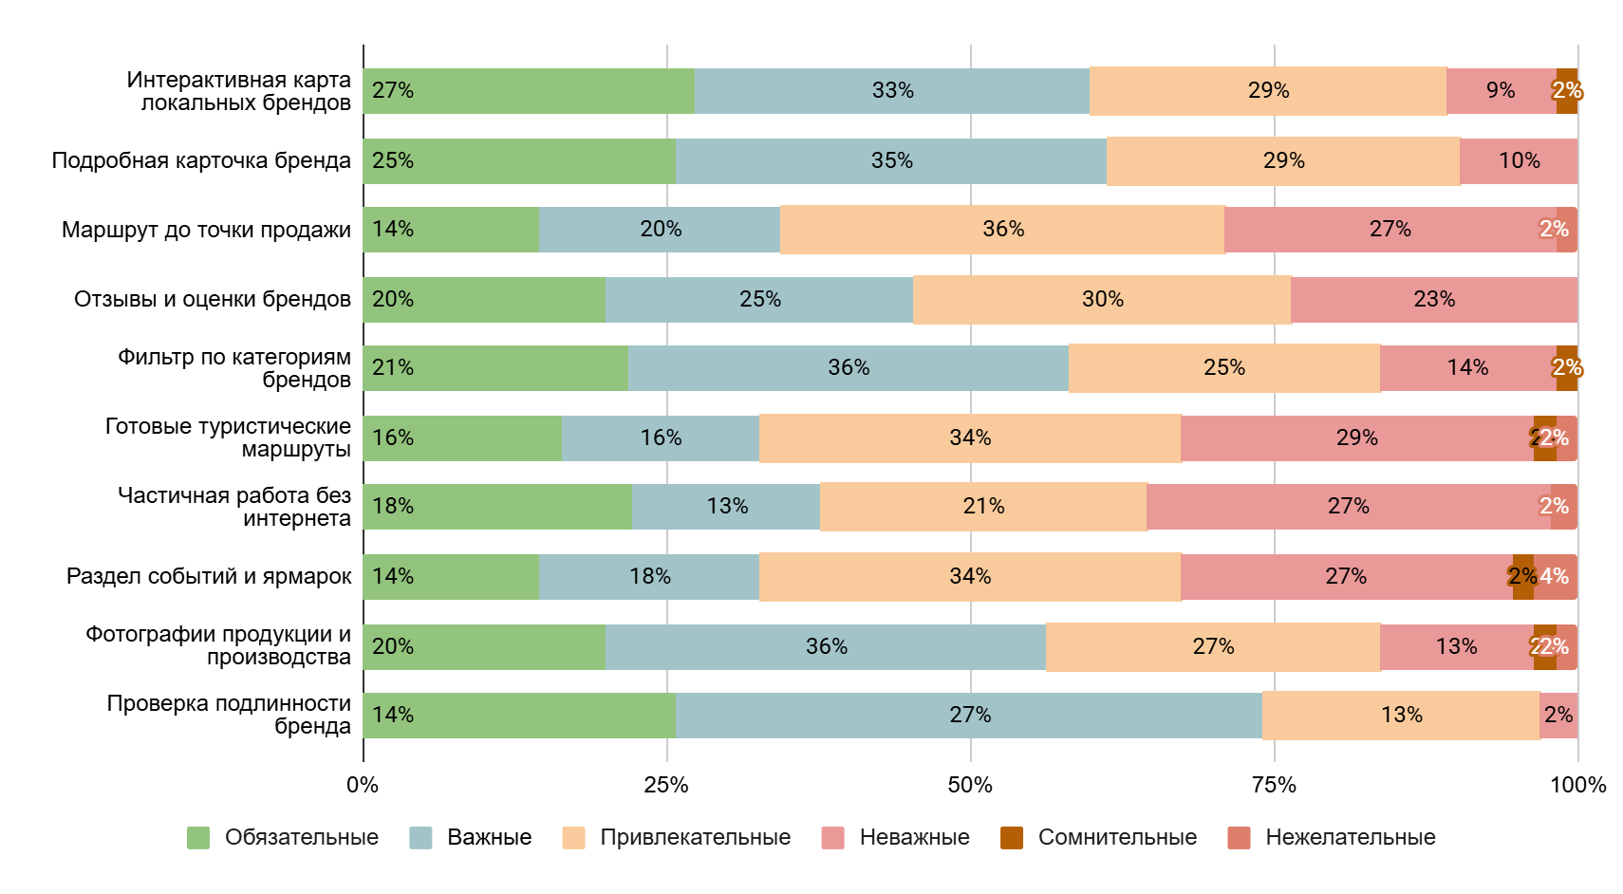
2.2 Выбор бизнес-модели для цифровой платформы региональных брендов
После оценки составляющих информационной системы по модели Кано следующим этапом стал выбор бизнес-модели для цифровой платформы региональных брендов «Бренды Тамбовщины». Этот этап важен, потому что платформа должна быть не только удобной с точки зрения интерфейса, но и устойчивой с точки зрения дальнейшего развития. Если проект ограничивается только учебным прототипом, достаточно показать карту, каталог и несколько карточек брендов. Однако полноценная информационная система должна иметь понятную логику работы, источники наполнения, правила взаимодействия с производителями, механизм поддержки данных и возможные варианты монетизации.
Для цифровой платформы региональных брендов бизнес-модель отличается от модели обычного интернет-магазина. Здесь основной задачей является не прямая продажа товаров через корзину, а объединение информации о локальных производителях, повышение их видимости, отображение точек продаж на карте и анализ узнаваемости. Пользователь приходит на сайт не только для покупки, но и для знакомства с брендами региона. Производитель заинтересован в том, чтобы попасть в каталог, показать свою продукцию, разместить адреса продаж, сайт, социальные сети и получить дополнительный канал продвижения. Администратор должен поддерживать качество данных, проверять заявки и обновлять информацию. Отдельную роль играет аналитический блок, где через дашборд можно сравнивать бренды и категории.
При выборе бизнес-модели учитывалась специфика региональных брендов Тамбовской области. В одной платформе могут быть представлены крупные пищевые предприятия, небольшие производители, ремесленные проекты, бренды одежды, напитки, сувенирные мастерские, производители игрушек, творческие студии и промышленные компании. У этих участников разные масштабы, бюджеты, цифровая активность и потребности. Для крупного бренда важна аналитика и поддержание узнаваемости, для небольшого производителя — возможность стать заметнее, для туристического или сувенирного проекта — связь с территорией и картой. Поэтому выбранная модель должна быть гибкой и не требовать одинакового уровня участия от всех производителей.
В первую очередь была рассмотрена модель информационного портала. В этой модели платформа работает как справочник или каталог региональных брендов. Администратор собирает данные о производителях, размещает их на сайте, распределяет по категориям и обновляет по мере необходимости. Пользователь получает доступ к информации бесплатно. Основная ценность такой модели — простота запуска и понятность для аудитории. Не требуется сложная система оплаты, личные кабинеты производителей или коммерческие тарифы. Для первой версии проекта такой вариант удобен, так как позволяет быстро наполнить базу брендов и показать основную идею интерактивной карты.
Однако у модели информационного портала есть ограничение. Если вся работа по наполнению и обновлению данных лежит только на администраторе, проект становится зависимым от ручной поддержки. Информация о брендах может устаревать: меняются адреса, сайты, точки продаж, ассортимент, контакты и статус деятельности. Кроме того, производители остаются пассивными участниками, хотя именно они лучше всего знают актуальные сведения о себе. Поэтому модель простого портала подходит для запуска, но не полностью решает задачу развития платформы.
Второй вариант — модель цифрового каталога с заявками производителей. В этом случае платформа сохраняет общую информационную направленность, но производители получают возможность самостоятельно подать заявку на добавление бренда. Через форму на сайте они указывают название, категорию, описание, город или район, адрес, контакты, сайт, социальные сети и точки продаж. После отправки заявка попадает на модерацию. Администратор проверяет корректность данных и только после этого публикует карточку бренда. Такая модель выглядит более устойчивой, потому что объединяет открытость и контроль качества.
Для проекта «Бренды Тамбовщины» модель каталога с заявками является одной из базовых. Она соответствует идее платформы как региональной цифровой витрины. Производителю не нужно самостоятельно создавать отдельный сайт, чтобы быть представленным в цифровой среде. Достаточно заполнить заявку и пройти проверку. Пользователь, в свою очередь, видит не случайный набор названий, а модерируемый каталог. Это повышает доверие к платформе и помогает поддерживать актуальность данных. При этом базовый доступ для пользователей остаётся бесплатным, что важно для широкого охвата аудитории.
Третий вариант — модель маркетплейса. Она предполагает, что на платформе не только размещается информация о брендах, но и происходит продажа товаров или оформление заказов. Для проекта региональных брендов такая модель может быть привлекательной, потому что позволяет сразу перейти от знакомства с брендом к покупке. Например, пользователь открывает карточку производителя, выбирает товар, добавляет его в корзину и оформляет заказ. Однако для «Бренды Тамбовщины» эта модель на начальном этапе является слишком сложной. Продажа товаров требует платёжной системы, логистики, контроля остатков, обработки заказов, возвратов, юридических условий и поддержки пользователей.
Четвёртый вариант — рекламно-партнёрская модель. В этом случае платформа получает доход за счёт платного продвижения брендов, специальных подборок, баннеров, партнёрских публикаций или приоритетного размещения в каталоге. Например, производитель может оплатить расширенную карточку, участие в тематической подборке «Гастрономические бренды Тамбовской области» или размещение в блоке «Бренды недели». Такая модель может быть полезной, но требует осторожного применения. Если платные размещения начнут слишком сильно влиять на выдачу, пользователи могут потерять доверие к объективности каталога и аналитики.
Для проекта «Бренды Тамбовщины» рекламно-партнёрская модель может использоваться только как дополнительная. Базовый каталог должен оставаться честным и понятным. Приоритетное размещение возможно, но оно должно быть явно отделено от аналитических рейтингов. Например, рейтинг узнаваемости должен строиться по данным анкетирования, а рекламный блок должен восприниматься как отдельная витрина. Такой подход позволяет сохранить доверие к платформе и одновременно создать потенциальный источник поддержки проекта.
Пятый вариант — модель аналитического сервиса. В этом случае основная ценность платформы заключается не только в карточках брендов и карте, но и в обработке данных. На основе анкетирования, упоминаний, категорий и пользовательских действий можно строить аналитические отчёты: какие бренды чаще вспоминаются первыми, какие категории наиболее узнаваемы, какие бренды знают с подсказкой, какие характеристики воспринимаются сильнее, какие цветовые решения вызывают больший отклик. Такая модель особенно подходит для направления бизнес-информатики, потому что подчёркивает работу с данными и дашбордами.
Аналитическая модель может быть полезна региональным структурам, образовательным проектам, предпринимателям, торговым сетям и самим производителям. Например, производитель может увидеть, что бренд хорошо узнают из списка, но редко называют первым. Это означает, что бренд знаком аудитории, но недостаточно закреплён в памяти. Другой бренд может иметь сильный показатель top-of-mind, но слабую оценку по отдельным атрибутам. Такие выводы помогают не только описывать текущее положение брендов, но и понимать направления дальнейшего продвижения. Поэтому аналитический сервис является важной частью выбранной бизнес-модели.
Шестой вариант — модель региональной платформы при поддержке партнёров. Проект может развиваться при участии образовательной организации, муниципальных структур, центров поддержки предпринимательства, туристических организаций, торгово-промышленных объединений или региональных программ. В таком формате платформа выполняет общественно-практическую функцию: помогает продвигать местных производителей, поддерживает локальную экономику, формирует цифровую витрину региона и создаёт основу для туристических маршрутов. Доход в такой модели может быть не главным показателем, поскольку ценность выражается в развитии территории и повышении узнаваемости брендов.
Для «Бренды Тамбовщины» такая модель выглядит особенно логичной. Проект связан не только с коммерческим продвижением отдельных производителей, но и с образом Тамбовской области. Если платформа помогает жителям и туристам находить локальные бренды, а производителям — становиться заметнее, она может быть полезна как региональный цифровой инструмент. При этом участие партнёров может помочь в наполнении базы, проверке данных, продвижении сайта и дальнейшем масштабировании.
После рассмотрения нескольких вариантов была выбрана комбинированная бизнес-модель. Её основой является бесплатная цифровая платформа-каталог с интерактивной картой и модерируемыми заявками производителей. Дополнительным уровнем выступает аналитический сервис, который позволяет оценивать узнаваемость брендов и строить дашборды. В качестве перспективных источников устойчивости могут использоваться партнёрская поддержка, расширенные карточки брендов, тематические подборки, аналитические отчёты и специальные проекты с региональными организациями.
Выбранная модель хорошо соответствует структуре информационной системы. Публичная часть сайта работает для жителей, туристов и пользователей, которым нужна информация о брендах. Производительская часть связана с заявками и возможностью размещения данных. Административная часть отвечает за модерацию и качество каталога. Аналитическая часть показывает результаты обработки анкет, сравнение брендов и распределение по категориям. В результате проект не зависит от одной функции и может развиваться постепенно. Для наглядного сравнения рассмотренных моделей можно представить их в виде таблицы.

Таблица 3 — Сравнение бизнес-моделей для платформы «Бренды Тамбовщины»
Бизнес-модель | Суть модели | Преимущества | Ограничения | Оценка применимости
Информационный портал | Администратор размещает сведения о брендах | Простота запуска, понятность, бесплатный доступ | Высокая нагрузка на администратора, риск  устаревания данных | Подходит для первой версии
Каталог с заявками  производителей | Производители подают заявки, администратор  модерирует | Актуальность данных, участие производителей,  контроль качества | Требуется админ-панель и проверка заявок | Подходит как основа
Маркетплейс | Продажа товаров через платформу | Возможность прямой покупки, коммерческий  потенциал | Сложная логистика, оплата, заказы, юридические  вопросы | Подходит для будущего развития
Рекламно-партнёрская  модель | Платное продвижение и спецразмещения | Возможный доход, поддержка проекта | Риск снижения доверия при чрезмерной рекламе | Подходит как дополнительная
Аналитический сервис | Дашборды, рейтинги и отчёты по узнаваемости | Высокая ценность данных, связь с  бизнес-аналитикой | Требуется регулярное обновление данных | Подходит как важный блок
Региональная партнёрская  модель | Поддержка через организации и программы развития | Практическая польза для территории,  масштабируемость | Зависимость от партнёров и организационной  поддержки | Подходит для развития

Из таблицы видно, что универсальной модели, которая полностью закрывает все задачи проекта, нет. Простого информационного портала недостаточно для долгосрочного развития, маркетплейс слишком сложен для первого этапа, а рекламная модель не должна становиться основной. Поэтому наиболее рациональным решением является сочетание нескольких подходов. На первом этапе платформа работает как каталог и интерактивная карта. На втором этапе усиливается механизм заявок и модерации. На третьем этапе развивается аналитика и сравнение брендов. В дальнейшем возможны партнёрские спецпроекты и расширенное размещение производителей.
Выбранная бизнес-модель позволяет сохранить баланс между открытостью и управляемостью. Пользователь получает бесплатный доступ к информации, производитель — возможность заявить о себе, администратор — инструменты контроля, а аналитический блок — основу для оценки узнаваемости. Такая структура особенно важна для регионального проекта, где доверие к данным и связь с территорией имеют большое значение.
В результате для информационной системы «Бренды Тамбовщины» была выбрана комбинированная модель: цифровой каталог региональных брендов с интерактивной картой, заявками производителей, модерацией, аналитическим дашбордом и возможностью дальнейшего партнёрского развития. Эта модель соответствует задачам курсовой и позволяет рассматривать проект как практичный инструмент цифрового продвижения локальных брендов Тамбовской области. Она не перегружает первую версию лишней коммерческой логикой, но оставляет пространство для роста: расширенных карточек, аналитических отчётов, туристических подборок, интеграции с картографическими сервисами и масштабирования на другие регионы.
2.3 Пользовательский сценарий работы с интерактивной картой
После выбора бизнес-модели для цифровой платформы «Бренды Тамбовщины» следующим этапом стало описание пользовательского сценария работы с интерактивной картой. Этот этап необходим для того, чтобы показать, как будущая информационная система будет использоваться на практике. Даже если в проекте предусмотрены каталог, карточки брендов, личный кабинет, форма заявки и аналитический дашборд, пользователю важно видеть не набор отдельных функций, а понятный путь: как зайти на сайт, найти интересующий бренд, открыть карту, посмотреть точку продаж, перейти к карточке производителя и при необходимости сохранить бренд или отправить заявку.
Пользовательский сценарий представляет собой последовательность действий, которые выполняет человек внутри информационной системы для достижения конкретной цели. В проекте «Бренды Тамбовщины» основной сценарий связан с поиском локального бренда и получением информации о нём через интерактивную карту. Такой сценарий отличается от обычного каталога, потому что пользователь работает не только со списком названий, но и с пространственным представлением региона. Карта помогает увидеть, где расположены производители, в каких городах или районах есть точки продаж, какие бренды относятся к определённой территории и как они распределены по Тамбовской области.
Основной пользователь платформы может быть представлен несколькими типами. Первый тип — житель региона, который хочет найти местную продукцию: продукты питания, напитки, сувениры, одежду, ремесленные изделия или другие товары. Второй тип — турист, которому интересны локальные бренды как часть знакомства с Тамбовской областью. Третий тип — предприниматель или представитель торговой сети, рассматривающий бренды для сотрудничества. Четвёртый тип — производитель, который хочет добавить свой бренд на платформу. Пятый тип — администратор, отвечающий за модерацию заявок и качество данных. Для каждого типа пользователя сценарий немного отличается, но центральным элементом остаётся карта и карточка бренда.
Базовый сценарий(рисунок ) начинается с перехода пользователя на главную страницу сайта. На первом экране пользователь видит название проекта, краткое описание платформы, визуальный образ Тамбовской области и основные кнопки перехода: «Открыть карту», «Каталог брендов», «Добавить бренд» и «Статистика». Главная страница должна сразу объяснять смысл системы: это не просто сайт о компаниях, а цифровая платформа, где локальные бренды собраны в едином каталоге и привязаны к карте региона. Поэтому первый экран выполняет не только навигационную, но и смысловую функцию.
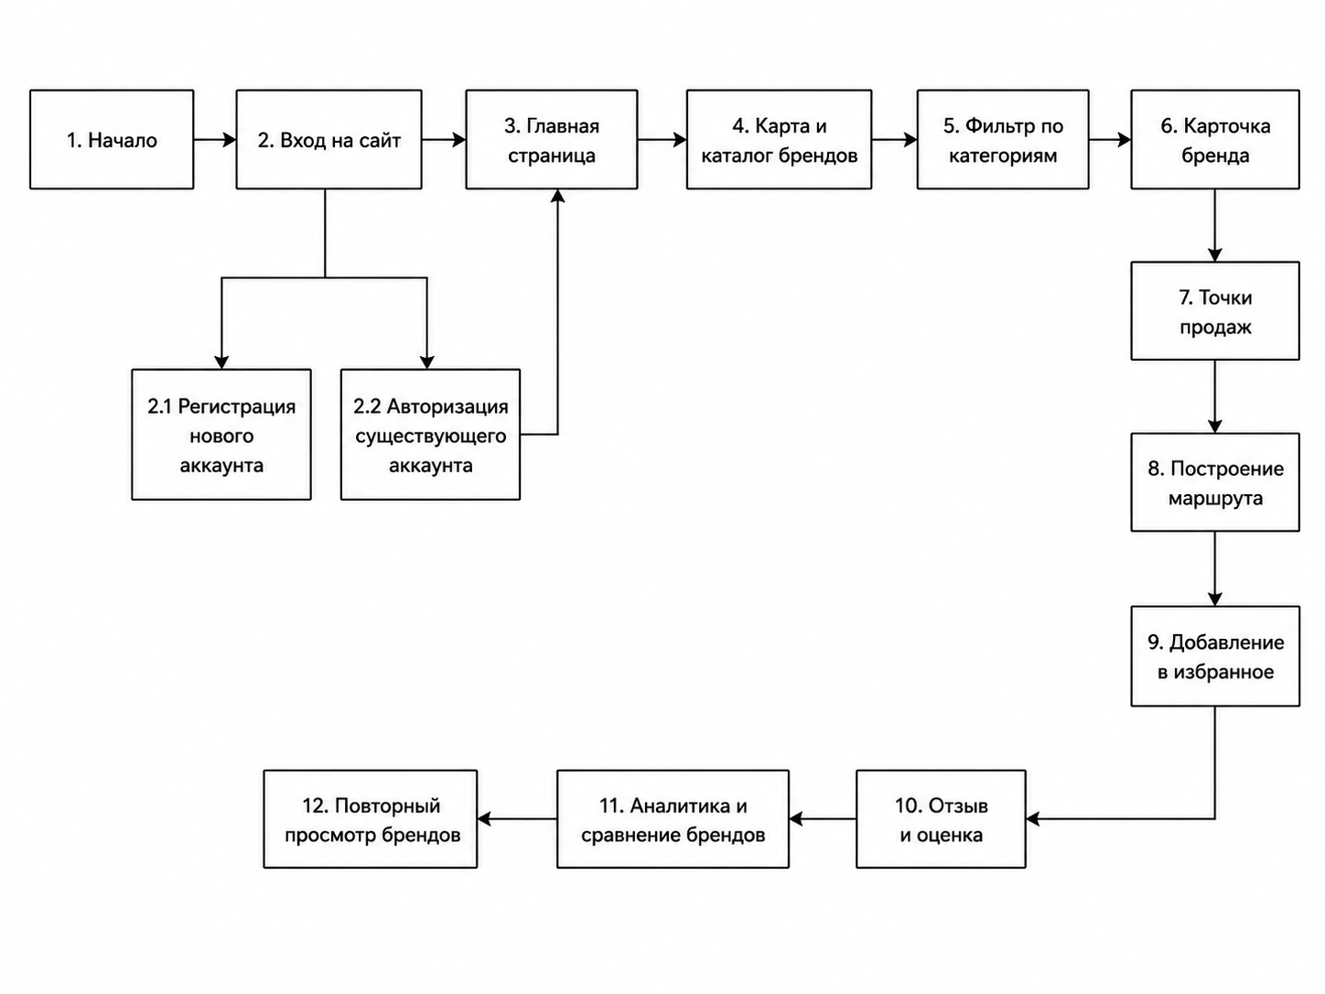
Рисунок - пользовательский сценарий
После знакомства с главной страницей пользователь переходит к интерактивной карте. На этом этапе важно, чтобы карта загружалась быстро и не была перегружена лишними элементами. В центре отображается карта Тамбовской области, выполненная в фирменном стиле проекта. На карте размещаются маркеры брендов или точек продаж. Слева или справа может находиться панель фильтров, где пользователь выбирает категорию: пищевая промышленность, напитки, лёгкая промышленность, производство игрушек, креативные индустрии, химическая промышленность, деревообработка и другие направления. Такая фильтрация нужна для того, чтобы пользователь не видел сразу слишком много объектов и мог быстро сузить поиск.
Например, если пользователь выбирает категорию «Пищевая промышленность», на карте остаются только бренды, относящиеся к этой группе. Если выбирается категория «Напитки», отображаются производители лимонада, пива, кофе и других напитков. Если интересует сувенирная или культурная продукция, можно выбрать креативные индустрии или производство игрушек. В результате карта становится не статичной иллюстрацией, а рабочим инструментом навигации. Пользователь может изучать регион по категориям и видеть, какие направления представлены наиболее активно.
Следующий шаг сценария — выбор конкретного бренда на карте(Рисунок ). Пользователь нажимает на маркер, после чего появляется краткое всплывающее окно. В нём отображаются название бренда, категория, город или район, краткое описание и кнопка «Подробнее». Такой формат нужен для быстрой ориентации. Пользователь не должен сразу переходить на отдельную страницу, если ему нужно только понять, что это за бренд. Всплывающее окно даёт минимальный набор сведений и позволяет принять решение о дальнейшем просмотре.
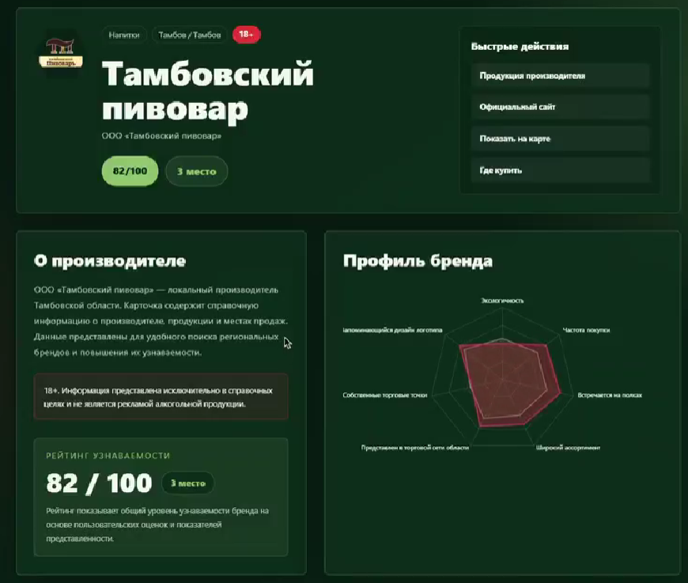
Рисунок - карточка бренда
ценарий производителя отличается от сценария обычного пользователя. Производитель заходит на сайт и выбирает кнопку «Добавить бренд». После этого открывается форма заявки. В ней указываются название бренда, юридическое или публичное название, категория, описание, город или район, адрес, сайт, социальные сети, контактные данные, точки продаж и краткое описание продукции. Если предусмотрена загрузка логотипа или фотографии, производитель добавляет визуальные материалы. После заполнения форма отправляется на модерацию.
Заявка(Рисунок ) не должна сразу публиковаться на сайте. Для сохранения качества каталога она попадает в админ-панель. Администратор проверяет корректность данных, убирает ошибки, уточняет категорию, проверяет ссылки и принимает решение о публикации. Если информация неполная, заявка может быть возвращена на доработку. Такой сценарий позволяет поддерживать доверие к платформе. Пользователь видит только проверенные карточки, а производитель получает понятный путь попадания в каталог.
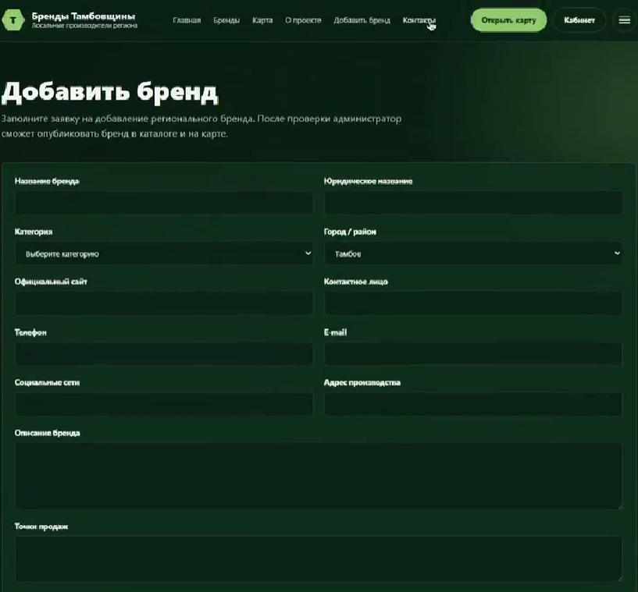
Рисунок - добавление нового бренда
Сценарий администратора связан с управлением данными. После входа в админ-панель администратор видит список заявок: новые, одобренные, отклонённые и требующие уточнения. Для каждой заявки отображаются основные поля: бренд, категория, контакты, адрес, описание и статус. Администратор может открыть заявку, отредактировать данные, назначить категорию, проверить адрес, добавить точку на карте и опубликовать карточку. В дальнейшем администратор также может обновлять существующие бренды, скрывать неактуальные записи и исправлять дубли.
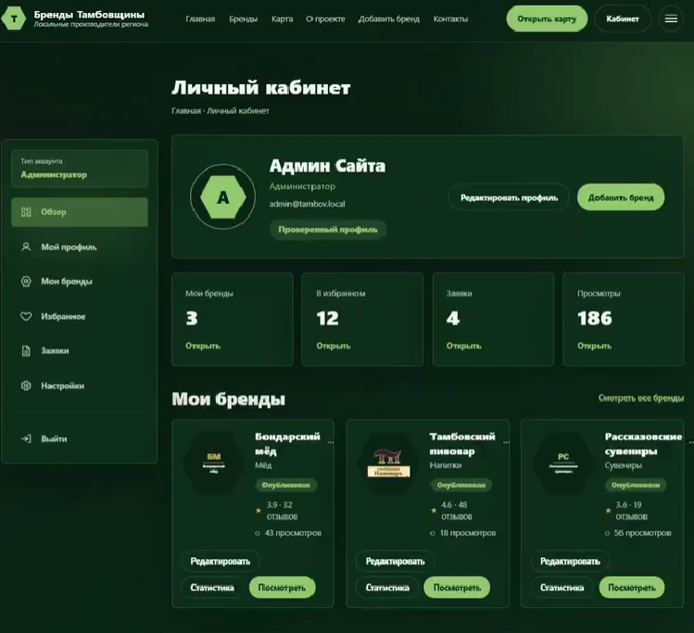
Рисунок - Личный кабинет администратора
Кроме карты и каталога, в пользовательский сценарий входит статистический раздел. Он может быть интересен не всем пользователям, но важен для аналитиков, преподавателей, студентов, предпринимателей и представителей регионального развития. В разделе статистики пользователь может увидеть дашборд узнаваемости брендов. Сценарий работы с ним строится через фильтры: сначала выбирается категория, затем при необходимости бренд или пара брендов для сравнения. После выбора фильтра графики перестраиваются автоматически. Это позволяет увидеть лидеров категории, количество упоминаний, долю top-of-mind, структуру узнаваемости и атрибутные оценки.
Важным элементом пользовательского сценария является обработка альтернативных ситуаций. Например, пользователь может ввести название бренда, которого нет в базе. В этом случае система должна показать понятное сообщение и предложить посмотреть похожие бренды или перейти к форме добавления. Если выбранная категория пуста, нужно не выводить пустой экран, а сообщить, что бренды этой категории пока не добавлены. Если у бренда нет точек продаж, карточка может показывать только город, сайт или контактные данные. Такие решения помогают избежать ощущения ошибки и делают интерфейс более аккуратным.
Для более наглядного представления пользовательский сценарий работы с интерактивной картой можно описать последовательной схемой. Сначала пользователь открывает главную страницу. Затем выбирает переход к карте или каталогу. После этого применяет фильтр по категории или вводит название бренда в поиск. Далее выбирает маркер на карте или карточку в списке. Затем открывает подробную информацию о бренде. После этого пользователь может перейти на сайт производителя, посмотреть точку продаж, добавить бренд в избранное или вернуться к карте. Если пользователь является производителем, сценарий продолжается через форму заявки и модерацию. Если пользователь работает с аналитикой, он переходит к дашборду и применяет фильтры.
Такой сценарий показывает, что интерактивная карта является не изолированной страницей, а центральным элементом всей информационной системы. Она связана с каталогом, карточками брендов, категориями, личным кабинетом, заявками производителей и аналитическим разделом. Благодаря этому карта выполняет сразу несколько функций: навигационную, информационную, визуальную и аналитическую. Она помогает увидеть локальные бренды как часть территории, а не просто как набор отдельных названий.
В результате пользовательский сценарий проекта «Бренды Тамбовщины» строится вокруг простой и последовательной логики: найти бренд, понять его категорию, увидеть связь с территорией, открыть карточку, получить нужные сведения и при необходимости перейти к дополнительным действиям. Для обычного пользователя важны карта, каталог, поиск и карточка бренда. Для производителя — форма заявки и возможность попасть в каталог. Для администратора — модерация и управление данными. Для аналитика — дашборд и сравнение показателей. Такая структура позволяет рассматривать платформу как цельную информационную систему, где каждый сценарий связан с общей задачей цифрового продвижения региональных брендов Тамбовской области.

3.1 Структура базы данных платформы «Бренды Тамбовщины»
На этапе апробации концептуальной модели информационной системы «Бренды Тамбовщины» была разработана структура базы данных, отражающая основные процессы работы сайта. Для проекта интерактивной карты региональных брендов база данных является центральной частью системы, потому что именно в ней хранятся сведения о брендах, пользователях, точках продаж, отзывах, избранных брендах, заявках производителей и аналитике узнаваемости. Без правильно построенной базы сайт мог бы работать только как статичная витрина, где информация размещается вручную и не связана с пользовательскими действиями. В разработанном варианте база данных позволяет поддерживать каталог брендов, интерактивную карту, личный кабинет, модерацию заявок и аналитический дашборд.
В качестве системы управления базой данных была выбрана PostgreSQL. Такой вариант подходит для проекта, потому что данные имеют чёткую реляционную структуру, представленную на схеме 1.
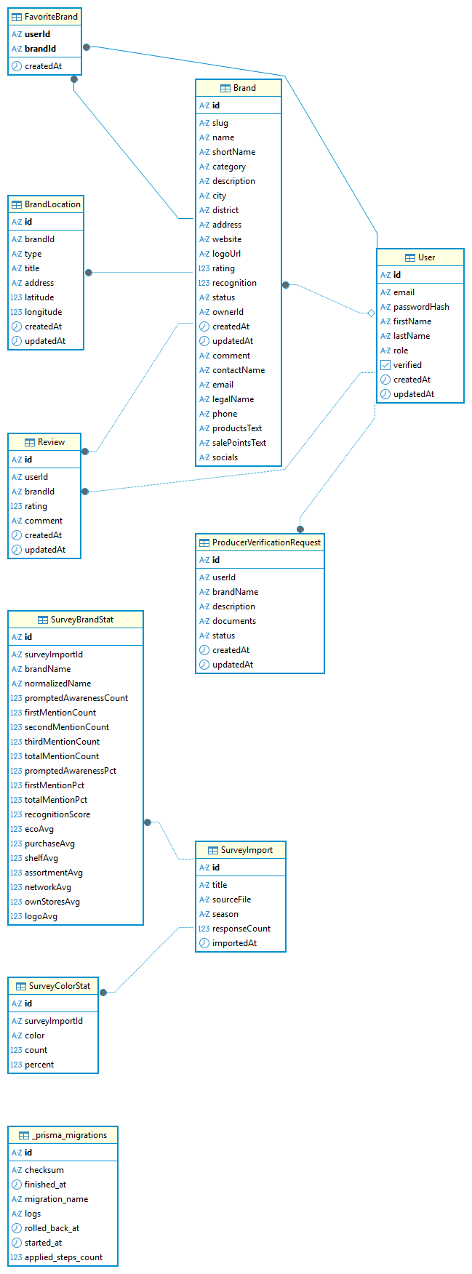
Схема 1 - Структура БД для карты брендов

Один пользователь может добавить несколько брендов в избранное, один бренд может иметь несколько точек продаж, один бренд может получать разные отзывы, а один импорт анкетных данных может содержать множество статистических записей. Связи между таблицами позволяют не дублировать информацию и сохранять целостность данных. Для работы сайта с базой использовалась Prisma ORM, вследствие этого структура таблиц была связана с моделями приложения и могла использоваться в коде сайта.
В базе данных были выделены основные таблицы: User, Brand, BrandLocation, FavoriteBrand, Review, ProducerVerificationRequest, SurveyImport, SurveyBrandStat и SurveyColorStat. Дополнительно присутствует служебная таблица _prisma_migrations, которая создаётся автоматически и хранит историю миграций базы данных. Она не относится к пользовательской логике платформы, но необходима для контроля изменений структуры.
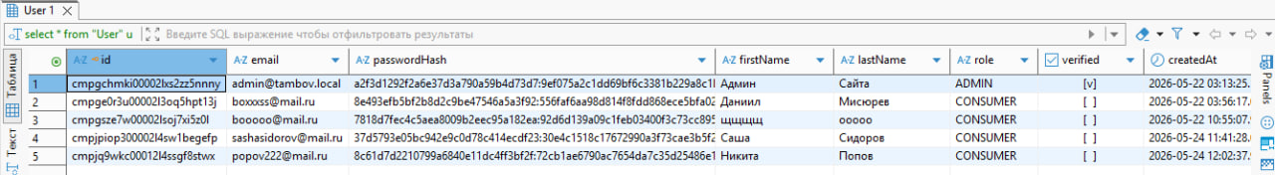
Таблица User хранит данные пользователей платформы. В ней содержатся идентификатор, электронная почта, хэш пароля, имя, фамилия, роль, отметка о проверке пользователя, а также даты создания и обновления записи. Роль пользователя позволяет разделять обычных посетителей, производителей и администраторов. Обычный пользователь может просматривать бренды, добавлять их в избранное и оставлять отзывы. Производитель может подавать заявку на подтверждение бренда. Администратор получает доступ к модерации и управлению данными.
CREATE TABLE "User" (
id TEXT PRIMARY KEY,
email TEXT UNIQUE NOT NULL,
"passwordHash" TEXT NOT NULL,
"firstName" TEXT,
"lastName" TEXT,
role TEXT NOT NULL DEFAULT 'USER',
verified BOOLEAN NOT NULL DEFAULT false,
"createdAt" TIMESTAMP NOT NULL DEFAULT CURRENT_TIMESTAMP,
"updatedAt" TIMESTAMP NOT NULL DEFAULT CURRENT_TIMESTAMP
);
Таблица Brand является центральной таблицей публичной части сайта. В ней хранится основная информация о локальном бренде: название, короткое название, категория, описание, город, район, адрес, сайт, логотип, рейтинг, узнаваемость, статус, контактные данные, юридическое название, телефон, текстовое описание продукции, точки продаж и социальные сети. Такая структура позволяет использовать одну таблицу как основу для карточки бренда, каталога и интерактивной карты. Поле status нужно для модерации: бренд может находиться на проверке, быть опубликованным или отклонённым. Поле ownerId связывает бренд с пользователем, который является владельцем или представителем бренда.
CREATE TABLE "Brand" (
id TEXT PRIMARY KEY,
slug TEXT UNIQUE NOT NULL,
name TEXT NOT NULL,
"shortName" TEXT,
category TEXT NOT NULL,
description TEXT,
city TEXT,
district TEXT,
address TEXT,
website TEXT,
"logoUrl" TEXT,
rating NUMERIC,
recognition NUMERIC,
status TEXT NOT NULL DEFAULT 'MODERATION',
"ownerId" TEXT,
"createdAt" TIMESTAMP NOT NULL DEFAULT CURRENT_TIMESTAMP,
"updatedAt" TIMESTAMP NOT NULL DEFAULT CURRENT_TIMESTAMP,
comment TEXT,
"contactName" TEXT,
email TEXT,
"legalName" TEXT,
phone TEXT,
"productsText" TEXT,
"salePointsText" TEXT,
socials TEXT,
CONSTRAINT fk_brand_owner
FOREIGN KEY ("ownerId") REFERENCES "User"(id)
);
В данном фрагменте таблица Brand связана с таблицей User через поле ownerId. Такая связь необходима для сценария, при котором производитель подтверждает право на управление карточкой бренда. После проверки пользователь может стать владельцем карточки и в дальнейшем редактировать информацию о бренде.
Таблица BrandLocation отвечает за точки продаж и расположение брендов. В ней хранятся идентификатор, связь с брендом, тип точки, название, адрес, широта, долгота, дата создания и дата обновления. Эта таблица особенно важна для интерактивной карты. Один бренд может иметь несколько точек продаж: магазин, производство, пункт самовывоза, ярмарочную точку или партнёрский адрес. Благодаря отдельной таблице BrandLocation карта может показывать не один общий адрес бренда, а несколько конкретных мест.
CREATE TABLE "BrandLocation" (
id TEXT PRIMARY KEY,
"brandId" TEXT NOT NULL,
type TEXT,
title TEXT,
address TEXT,
latitude NUMERIC,
longitude NUMERIC,
"createdAt" TIMESTAMP NOT NULL DEFAULT CURRENT_TIMESTAMP,
"updatedAt" TIMESTAMP NOT NULL DEFAULT CURRENT_TIMESTAMP,
CONSTRAINT fk_location_brand
FOREIGN KEY ("brandId") REFERENCES "Brand"(id)
ON DELETE CASCADE
);
Таблица FavoriteBrand используется для хранения избранных брендов. Она связывает пользователя и бренд через поля userId и brandId. Если пользователь сохраняет бренд, в таблице появляется отдельная запись. Такая структура позволяет реализовать личный кабинет, где пользователь может быстро вернуться к интересующим брендам. В дальнейшем эти данные также могут использоваться для анализа пользовательского интереса к отдельным брендам.
CREATE TABLE "FavoriteBrand" (
"userId" TEXT NOT NULL,
"brandId" TEXT NOT NULL,
"createdAt" TIMESTAMP NOT NULL DEFAULT CURRENT_TIMESTAMP,
PRIMARY KEY ("userId", "brandId"),
CONSTRAINT fk_favorite_user
FOREIGN KEY ("userId") REFERENCES "User"(id)
ON DELETE CASCADE,
CONSTRAINT fk_favorite_brand
FOREIGN KEY ("brandId") REFERENCES "Brand"(id)
ON DELETE CASCADE
);
Таблица Review предназначена для отзывов и оценок. В ней хранятся идентификатор отзыва, пользователь, бренд, рейтинг, текст комментария, дата создания и дата обновления. Отзывы помогают повысить доверие к платформе, потому что пользователь видит не только официальное описание бренда, но и реакцию других людей. Для региональных брендов это особенно важно, так как часть производителей может быть малоизвестна широкой аудитории.
CREATE TABLE "Review" (
id TEXT PRIMARY KEY,
"userId" TEXT NOT NULL,
"brandId" TEXT NOT NULL,
rating INTEGER NOT NULL,
comment TEXT,
"createdAt" TIMESTAMP NOT NULL DEFAULT CURRENT_TIMESTAMP,
"updatedAt" TIMESTAMP NOT NULL DEFAULT CURRENT_TIMESTAMP,
CONSTRAINT fk_review_user
FOREIGN KEY ("userId") REFERENCES "User"(id)
ON DELETE CASCADE,
CONSTRAINT fk_review_brand
FOREIGN KEY ("brandId") REFERENCES "Brand"(id)
ON DELETE CASCADE
);
Таблица ProducerVerificationRequest отвечает за заявки производителей на подтверждение бренда. В ней содержатся идентификатор заявки, пользователь, название бренда, описание, документы, статус, дата создания и дата обновления. Такая таблица нужна для сценария, когда представитель производителя хочет подтвердить связь с брендом и получить возможность управлять карточкой. Заявка не публикуется автоматически, а проходит проверку администратором. Это позволяет сохранять качество данных и предотвращать случайное присвоение чужого бренда.
CREATE TABLE "ProducerVerificationRequest" (
id TEXT PRIMARY KEY,
"userId" TEXT NOT NULL,
"brandName" TEXT NOT NULL,
description TEXT,
documents TEXT,
status TEXT NOT NULL DEFAULT 'PENDING',
"createdAt" TIMESTAMP NOT NULL DEFAULT CURRENT_TIMESTAMP,
"updatedAt" TIMESTAMP NOT NULL DEFAULT CURRENT_TIMESTAMP,
CONSTRAINT fk_verification_user
FOREIGN KEY ("userId") REFERENCES "User"(id)
ON DELETE CASCADE
);
Таблица SurveyImport хранит информацию об импорте данных анкетирования. В ней фиксируются название импорта, исходный файл, сезон, количество ответов и дата загрузки. Эта таблица нужна для того, чтобы понимать, из какого файла были получены данные и сколько ответов было обработано. В рамках проекта в базу были загружены ответы респондентов по узнаваемости локальных брендов, а SurveyImport позволяет связать статистику с конкретной загрузкой данных.
CREATE TABLE "SurveyImport" (
id TEXT PRIMARY KEY,
title TEXT NOT NULL,
"sourceFile" TEXT,
season TEXT,
"responseCount" INTEGER NOT NULL DEFAULT 0,
"importedAt" TIMESTAMP NOT NULL DEFAULT CURRENT_TIMESTAMP
);
Таблица SurveyBrandStat хранит агрегированную статистику по каждому бренду. В ней содержатся название бренда, нормализованное название, количество узнаваний с подсказкой, первое, второе и третье упоминания, общее количество упоминаний, проценты по отдельным показателям, общий индекс узнаваемости и средние оценки по атрибутам. В качестве атрибутов используются экологичность, покупка, наличие на полке, ассортимент, представленность в сетях, собственные магазины и логотип. Эта таблица является основой аналитического дашборда, потому что позволяет строить рейтинги, сравнения и профили брендов без постоянной обработки исходных анкетных строк.
CREATE TABLE "SurveyBrandStat" (
id TEXT PRIMARY KEY,
"surveyImportId" TEXT NOT NULL,
"brandName" TEXT NOT NULL,
"normalizedName" TEXT NOT NULL,
"promptedAwarenessCount" INTEGER NOT NULL DEFAULT 0,
"firstMentionCount" INTEGER NOT NULL DEFAULT 0,
"secondMentionCount" INTEGER NOT NULL DEFAULT 0,
"thirdMentionCount" INTEGER NOT NULL DEFAULT 0,
"totalMentionCount" INTEGER NOT NULL DEFAULT 0,
"promptedAwarenessPct" NUMERIC,
"firstMentionPct" NUMERIC,
"totalMentionPct" NUMERIC,
"recognitionScore" NUMERIC,
"ecoAvg" NUMERIC,
"purchaseAvg" NUMERIC,
"shelfAvg" NUMERIC,
"assortmentAvg" NUMERIC,
"networkAvg" NUMERIC,
"ownStoresAvg" NUMERIC,
"logoAvg" NUMERIC,
CONSTRAINT fk_survey_brand_import
FOREIGN KEY ("surveyImportId") REFERENCES "SurveyImport"(id)
ON DELETE CASCADE
);
Таблица SurveyColorStat хранит статистику цветовых предпочтений. В ней фиксируются идентификатор импорта, цвет, количество ответов и процент. Такой блок нужен для анализа визуальных ассоциаций и выбора цветовых решений для региональных брендов. Например, если определённый цвет чаще выбирается респондентами, это может быть учтено при разработке интерфейса, карточек или визуальных материалов.
CREATE TABLE "SurveyColorStat" (
id TEXT PRIMARY KEY,
"surveyImportId" TEXT NOT NULL,
color TEXT NOT NULL,
count INTEGER NOT NULL DEFAULT 0,
percent NUMERIC,
CONSTRAINT fk_survey_color_import
FOREIGN KEY ("surveyImportId") REFERENCES "SurveyImport"(id)
ON DELETE CASCADE
);
Взаимосвязи между таблицами показывают, что центральной сущностью системы является бренд. От Brand зависят точки продаж, отзывы, избранное и связь с владельцем. От User зависят избранные бренды, отзывы и заявки производителей. От SurveyImport зависят статистические таблицы SurveyBrandStat и SurveyColorStat. Такая структура разделяет публичную часть сайта, пользовательскую часть, модерацию и аналитику, но при этом сохраняет их в единой базе данных.
В результате структура базы данных платформы «Бренды Тамбовщины» была построена с учётом всех основных задач проекта. Она поддерживает каталог брендов, интерактивную карту, регистрацию и авторизацию, избранное, отзывы, заявки производителей, импорт данных анкетирования и аналитический дашборд. Это позволяет рассматривать сайт не как набор отдельных страниц, а как полноценную информационную систему, где данные связаны между собой и могут использоваться для продвижения региональных брендов Тамбовской области.

3.2 A/B-тестирование интерфейса сайта и интерактивной карты
После проектирования структуры базы данных платформы «Бренды Тамбовщины» следующим этапом стала проверка интерфейсных решений. Для цифровой платформы региональных брендов визуальная часть имеет большое значение, потому что пользователь формирует первое впечатление о проекте буквально за несколько секунд. Если интерфейс выглядит устаревшим, перегруженным или непонятным, даже полезная идея может восприниматься слабее. Особенно это важно для интерактивной карты, так как она является центральным элементом всей информационной системы и должна не только показывать бренды, но и сразу объяснять смысл проекта.
Для оценки интерфейса было проведено A/B-тестирование двух вариантов визуального представления интерактивной карты региональных брендов. Вариант A отражал первоначальный подход к проекту, когда карта была представлена в формате Prezi-презентации. На ней использовался силуэт Тамбовской области, внутри которого размещались шестиугольные блоки с логотипами брендов. Вариант B представлял новую версию проекта — полноценную главную страницу сайта «Бренды Тамбовщины» с навигацией, крупным заголовком, интерактивной картой, карточками брендов, кнопками перехода и статистическими показателями.
Сравнение этих вариантов было необходимо, потому что проект фактически прошёл путь от презентационной визуализации к самостоятельной веб-платформе. Старый вариант выполнял роль идеи и демонстрационного макета. Он позволял показать, что бренды можно разместить на карте региона и оформить их в едином визуальном стиле. Однако такой формат был ограничен: пользователь не мог полноценно взаимодействовать с картой, переходить к карточкам брендов, фильтровать категории, открывать личный кабинет или смотреть аналитику. Новый вариант был разработан уже как интерфейс сайта, где карта стала частью общей цифровой системы представлен на рис
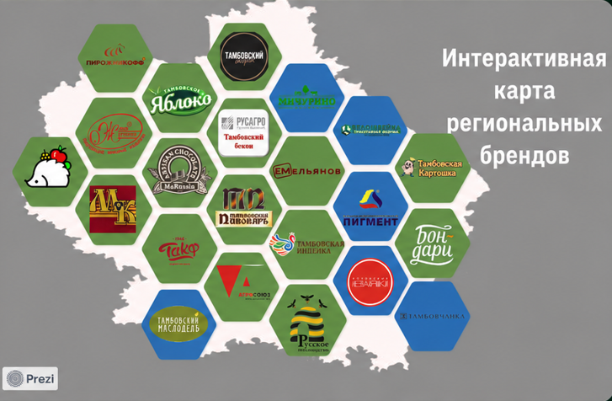 | 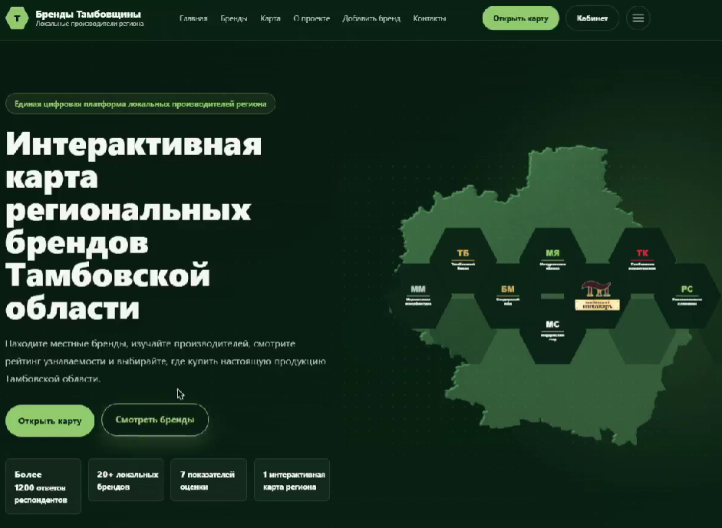
Рисунок - сравнение вариантов для a b тестирования

Вариант A можно охарактеризовать как статичную карту-презентацию. Визуально он строится на белом силуэте Тамбовской области, сером фоне и наборе зелёных и синих шестиугольников с логотипами брендов. Сильной стороной этого варианта является наглядность идеи: пользователь сразу видит, что проект связан с региональными брендами и картой области. Также положительно воспринимается наличие реальных логотипов, поскольку они делают макет более узнаваемым. При этом вариант A имеет несколько заметных ограничений. Карта перегружена логотипами, часть элементов воспринимается слишком мелко, отсутствует единая навигация, нет понятного описания проекта, нет кнопок действия и не показана структура будущего сайта. Такой вариант хорошо подходит для презентации концепции, но недостаточно подходит для полноценного пользовательского интерфейса.
Вариант B представляет собой новую главную страницу сайта. В верхней части размещена шапка с логотипом проекта, названием «Бренды Тамбовщины» и основными разделами: главная, бренды, карта, о проекте, добавление бренда, контакты, кабинет. Центральная часть экрана содержит крупный заголовок «Интерактивная карта региональных брендов Тамбовской области», краткое описание платформы, кнопки «Открыть карту» и «Смотреть бренды». Справа расположена стилизованная карта области с шестиугольными карточками брендов. Ниже добавлены статистические карточки: количество ответов респондентов, количество локальных брендов, показатели оценки и наличие интерактивной карты региона.
Новый дизайн сильнее раскрывает смысл проекта, потому что он показывает не отдельную картинку, а готовую цифровую платформу. Пользователь сразу понимает, что на сайте можно не только посмотреть карту, но и открыть каталог брендов, перейти в раздел о проекте, добавить бренд или войти в кабинет. Тёмно-зелёный фон, салатовые акценты, аккуратная навигация и единая система шестиугольников формируют более современный и цельный образ. При этом карта остаётся главным визуальным объектом, но уже не перегружает экран, так как логотипы и карточки размещены более аккуратно.
Цель A/B-тестирования заключалась в том, чтобы определить, какой вариант лучше подходит для дальнейшего развития информационной системы «Бренды Тамбовщины». Для оценки были выбраны следующие показатели: понятность назначения проекта, визуальная привлекательность, современность интерфейса, удобство навигации, читаемость элементов, связь с Тамбовской областью, желание открыть карту, желание изучить бренды и общее впечатление. Каждый показатель оценивался по пятибалльной шкале, где 1 означает низкую оценку, а 5 — высокую.
В тестировании были условно задействованы респонденты, относящиеся к потенциальной аудитории проекта: студенты, жители региона, пользователи, знакомые с локальными брендами, и люди, которым интересны цифровые сервисы о региональной продукции. Им были показаны оба варианта интерфейса. Сначала оценивался старый дизайн карты в формате Prezi, затем новая главная страница сайта. После просмотра каждого варианта респонденты заполняли короткую оценочную таблицу. Такой формат позволил сравнить не только внешний вид, но и то, насколько интерфейс помогает понять назначение проекта и перейти к дальнейшему взаимодействию.
Результаты A/B-тестирования представлены в таблице 5.
Таблица 5 — Результаты A/B-тестирования старого и нового интерфейса проекта «Бренды Тамбовщины»
Показатель оценки | Вариант A: карта Prezi, средний балл | Вариант B: сайт «Бренды Тамбовщины», средний балл | Лучший вариант
Понятность назначения проекта | 3,8 | 4,7 | B
Визуальная привлекательность | 3,6 | 4,8 | B
Современность интерфейса | 3,2 | 4,9 | B
Удобство навигации | 2,9 | 4,6 | B
Читаемость элементов | 3,3 | 4,5 | B
Связь с Тамбовской областью | 4,1 | 4,8 | B
Желание открыть карту | 3,7 | 4,7 | B
Желание изучить бренды | 3,5 | 4,6 | B
Общее впечатление | 3,5 | 4,8 | B
По результатам сравнения вариант B получил более высокие оценки по всем показателям. Средняя оценка варианта A составила 3,51 балла, а средняя оценка варианта B — 4,71 балла. Разница равна 1,20 балла в пользу нового дизайна. Такой результат показывает, что переход от презентационной карты к полноценному сайту значительно повысил восприятие проекта. Пользователи лучше понимают назначение платформы, быстрее замечают ключевые действия и воспринимают интерфейс как более современный.
Наиболее заметная разница проявилась в показателе современности интерфейса. Вариант A получил 3,2 балла, вариант B — 4,9 балла. Это связано с тем, что старый вариант выглядит как слайд или демонстрационная схема, а новый — как полноценный веб-продукт. В новом дизайне есть шапка сайта, кнопки, блок статистики, аккуратная типографика, единая цветовая система и понятная композиция. Пользователь видит не только идею, но и готовую структуру сервиса.
Существенное отличие наблюдается и по показателю удобства навигации. Вариант A получил 2,9 балла, поскольку в нём отсутствуют разделы сайта, кнопки перехода и понятный пользовательский путь. На старой карте можно увидеть бренды, но невозможно понять, что делать дальше. Вариант B получил 4,6 балла, так как в нём сразу представлены основные действия: открыть карту, посмотреть бренды, перейти в каталог, добавить бренд, открыть кабинет. Это делает интерфейс не только красивым, но и функциональным.
По показателю читаемости вариант B также оказался сильнее. В старом дизайне часть логотипов слишком мелкая, а расположение шестиугольников создаёт визуальную плотность. Из-за этого пользователь может рассматривать карту как набор изображений, но не всегда быстро считывает конкретные бренды. В новом варианте карточки брендов на карте стали более стилизованными и аккуратными, а основной текст вынесен отдельно крупным заголовком. Благодаря этому экран воспринимается легче: слева находится смысловой блок, справа — визуальная карта, снизу — показатели проекта.
Показатель связи с Тамбовской областью был высоким у обоих вариантов, но новый дизайн всё равно получил более сильную оценку. Вариант A хорошо передаёт региональную связь за счёт силуэта области и размещения брендов внутри карты. Однако вариант B усиливает эту связь за счёт более цельной подачи: название проекта, карта региона, фирменный стиль, статистика, карточки брендов и описание платформы работают вместе. В результате пользователь воспринимает проект не как отдельную презентационную картинку, а как цифровую платформу региона.
Особенно важным является показатель желания открыть карту. Вариант A получил 3,7 балла, вариант B — 4,7 балла. Это показывает, что новая главная страница лучше мотивирует пользователя к действию. В старом варианте карта уже показана, но нет понятной кнопки взаимодействия. В новом варианте есть прямой призыв «Открыть карту», который сразу переводит пользователя к ключевой функции платформы. Кнопка размещена заметно, оформлена в фирменном салатовом цвете и визуально связана с общей стилистикой сайта.
Показатель желания изучить бренды также оказался выше у варианта B. Это связано с тем, что новая версия показывает платформу как систему, где есть не только логотипы, но и каталог, карточки, описание, статистика и возможность дальнейшего перехода. Пользователь понимает, что за каждым брендом может быть отдельная информация. В старом дизайне логотипы выглядят как элементы композиции, но не раскрывают дальнейший сценарий взаимодействия.
На основании результатов A/B-тестирования было принято решение использовать вариант B в качестве основной визуальной концепции проекта. Старый вариант карты в формате Prezi можно рассматривать как первый этап разработки идеи. Он помог показать, что региональные бренды можно собрать на карте и оформить через шестиугольные карточки. Однако для полноценной информационной системы больше подходит новый дизайн, потому что он включает навигацию, структуру сайта, кнопки действия, статистические блоки и более современную визуальную подачу.
При этом отдельные элементы старого варианта могут быть сохранены в доработанном виде. Например, идея размещения брендов внутри силуэта Тамбовской области и использование шестиугольников оказались удачными. В новом дизайне эта идея была переработана: шестиугольные карточки стали частью фирменного стиля, но получили более строгую и аккуратную подачу. Это позволило сохранить узнаваемость исходной концепции и одновременно сделать интерфейс более профессиональным.
В результате A/B-тестирование подтвердило, что новая версия сайта лучше соответствует задачам проекта «Бренды Тамбовщины». Она понятнее, современнее, удобнее для навигации и сильнее мотивирует пользователя открыть карту и изучить бренды. Старый дизайн выполнял роль визуального прототипа, а новый стал основой полноценной платформы. Это позволяет использовать разработанный интерфейс в дальнейшей реализации сайта, подключении базы данных, добавлении интерактивной карты и создании аналитического дашборда узнаваемости региональных брендов.
ЗАКЛЮЧЕНИЕ
В ходе выполнения курсовой была разработана концепция информационной системы «Бренды Тамбовщины», ориентированной на цифровое продвижение региональных брендов Тамбовской области, отображение локальных производителей на интерактивной карте и анализ их узнаваемости на основе данных анкетирования. Работа показала, что подобная платформа может быть не просто сайтом-каталогом, а полноценной цифровой средой, где объединяются визуальное представление территории, база данных брендов, пользовательские сценарии, заявки производителей, администрирование и аналитический дашборд.
В первой главе была рассмотрена разработка концепта информационной системы. Было показано, что региональные бренды всё активнее нуждаются в цифровом продвижении, поскольку информация о них часто размещена разрозненно: в социальных сетях, на отдельных сайтах, в картографических сервисах, новостных публикациях и локальных сообществах. Такая ситуация затрудняет поиск брендов для жителей, туристов, предпринимателей и потенциальных партнёров. Интерактивная карта в данном случае позволяет связать бренд с конкретной территорией, сделать его более заметным и показать локальных производителей как часть единого регионального пространства. Также была разработана анкета для оценки узнаваемости брендов, включающая открытые вопросы, узнавание из списка, оценку атрибутов и цветовые предпочтения. Это позволило заложить основу не только для каталога, но и для дальнейшей аналитики. На основе Business Model Canvas была описана бизнес-логика проекта: определены целевые пользователи, ценностное предложение, каналы взаимодействия, ключевые ресурсы, партнёры, виды деятельности, издержки и возможные источники устойчивого развития.
Во второй главе были раскрыты структурные составляющие информационной системы. С помощью модели Кано была проведена оценка функций будущей платформы. Было показано, что к базовым элементам относятся каталог брендов, карточки производителей, понятная навигация, корректность данных и модерация. Важными функциями выступают интерактивная карта, фильтрация по категориям, удобный поиск и адаптация под мобильные устройства. Привлекательными функциями стали аналитический дашборд, сравнение брендов, визуализация атрибутов, избранные бренды и цветовые ассоциации. Такой подход позволил определить приоритеты разработки: сначала должны быть реализованы функции, без которых платформа не сможет выполнять основную задачу, а затем — элементы, повышающие интерес и практическую ценность проекта. Также была выбрана комбинированная бизнес-модель, включающая цифровой каталог, интерактивную карту, заявки производителей, модерацию, аналитический сервис и возможность дальнейшего партнёрского развития. Пользовательский сценарий показал, как разные группы пользователей взаимодействуют с платформой: житель или турист ищет бренд на карте, производитель отправляет заявку на размещение, администратор модерирует данные, а аналитик работает с дашбордом.
В третьей главе была проведена апробация концептуальной модели информационной системы. Была описана структура базы данных платформы «Бренды Тамбовщины». Центральной сущностью выступает бренд, вокруг которого выстраиваются остальные таблицы: пользователи, точки продаж, избранное, отзывы, заявки производителей, импорт анкетных данных, статистика узнаваемости и цветовые предпочтения. Такая структура позволяет связать публичную часть сайта с внутренней логикой хранения данных и аналитическим блоком. База данных рассчитана не только на отображение карточек брендов, но и на дальнейшее развитие проекта: подтверждение производителей, добавление новых точек продаж, загрузку визуальных материалов, расширение отзывов и масштабирование на другие регионы.
A/B-тестирование интерфейса сайта и интерактивной карты позволило сравнить два варианта визуального решения. Первый вариант был ближе к классическому информационному порталу, второй — к современной платформе с акцентом на карту, визуальный образ региона, зелёную цветовую гамму и карточки брендов. По итогам сравнения более удачным оказался второй вариант, поскольку он лучше раскрывает связь проекта с Тамбовской областью, быстрее объясняет назначение сайта и формирует более сильное желание изучить каталог. При этом отдельные элементы первого варианта, например справочная простота и быстрый текстовый поиск, также могут быть использованы в дальнейшей доработке интерфейса.
Отдельное значение в курсовой получил аналитический дашборд узнаваемости региональных брендов. Он позволяет использовать данные анкетирования не в виде сложной таблицы, а в понятной визуальной форме. В дашборде предусмотрены показатели top-of-mind, спонтанной и наведённой узнаваемости, общий индекс узнаваемости, фильтрация по категориям, сравнение двух брендов, атрибутные профили и цветовые предпочтения. Такой блок делает платформу более содержательной, поскольку она начинает работать не только как цифровая витрина, но и как инструмент анализа. Это особенно важно для регионального брендинга, где необходимо понимать не только наличие брендов, но и степень их узнаваемости в аудитории.
Практическая значимость проекта заключается в том, что информационная система «Бренды Тамбовщины» может быть полезна сразу нескольким группам. Жители региона получают удобный способ находить локальные бренды и точки продаж. Туристы могут познакомиться с продукцией, которая связана с территорией и может стать частью впечатления о регионе. Производители получают дополнительный канал цифрового присутствия и возможность попасть в общий каталог. Администраторы получают инструмент модерации и управления данными. Аналитики, студенты, предприниматели и региональные структуры получают основу для оценки узнаваемости брендов, сравнения категорий и выявления сильных направлений локального брендинга.
В результате курсовая показала, что проект «Бренды Тамбовщины» имеет не только учебную, но и практическую ценность. Он объединяет веб-разработку, проектирование базы данных, работу с пользовательскими сценариями, визуальный интерфейс, анкетирование и аналитику. Платформа помогает сделать локальные бренды более заметными, поддерживает продвижение региональной продукции и усиливает цифровой образ Тамбовской области. Это позволяет рассматривать проект как основу для дальнейшего развития: добавления личного кабинета производителя, загрузки логотипов и фотографий, точного геокодирования адресов, расширенной аналитики, отзывов, избранного, облачной базы данных и публикации сайта в открытом доступе.
В перспективе архитектура проекта может быть адаптирована под другие субъекты Российской Федерации. Для этого достаточно заменить карту региона, базу брендов, категории и массив анкетных данных. Такой подход позволяет создать аналогичные платформы для разных территорий, где локальные производители нуждаются в цифровом представлении, а региону важно развивать собственную идентичность. В итоге информационная система «Бренды Тамбовщины» показывает, как студенческий проект может соединять технологическую разработку и реальную задачу регионального продвижения.
СПИСОК ИСПОЛЬЗУЕМЫХ ИСТОЧНИКОВ
- Бабич, Н. С. Взаимосвязь упоминаемости в прессе и известности марок / Н. С. Бабич, Б. С. Сенчило // Galactica Media: Journal of Media Studies. — 2023. — Т. 5, № 1. — С. 78–100. — DOI: 10.46539/gmd.v5i1.327.
- Балдин, К. В. Информационные системы в экономике : учебник / К. В. Балдин, В. Б. Уткин. — Москва : Дашков и К, 2021. — 395 с.
- Василенко, И. А. Имидж России: концепция национального и территориального брендинга / И. А. Василенко, Е. В. Василенко, А. Н. Люлько. — Москва : Экономика, 2012. — 248 с.
- Глотов, Д. С. Формирование модели зонтичного территориального бренда на примере Добровского муниципального района Липецкой области / Д. С. Глотов, Р. Г. Гучетль // Вопросы современной науки и практики. Университет им. В. И. Вернадского. — 2023. — № 2 (88). — С. 54–67. — DOI: 10.17277/voprosy.2023.02.pp.054-067.
- Грекул, В. И. Проектирование информационных систем : учебник и практикум / В. И. Грекул, Г. Н. Денищенко, Н. Л. Коровкина. — Москва : Юрайт, 2023. — 385 с.
- Дейт, К. Дж. Введение в системы баз данных / К. Дж. Дейт. — 8-е изд. — Москва : Вильямс, 2005. — 1328 с.
- Кано, Н. Attractive Quality and Must-Be Quality / N. Kano, N. Seraku, F. Takahashi, S. Tsuji // Journal of the Japanese Society for Quality Control. — 1984. — Vol. 14, № 2. — P. 39–48.
- Котлер, Ф. Маркетинг мест. Привлечение инвестиций, предприятий, жителей и туристов в города, коммуны, регионы и страны Европы / Ф. Котлер, К. Асплунд, И. Рейн, Д. Хайдер. — Санкт-Петербург : Стокгольмская школа экономики в Санкт-Петербурге, 2005. — 376 с.
- Лаудон, К. С. Management Information Systems: Managing the Digital Firm / K. C. Laudon, J. P. Laudon. — 17th ed. — New York : Pearson, 2022. — 672 p.
- Остервальдер, А. Построение бизнес-моделей : настольная книга стратега и новатора / А. Остервальдер, И. Пинье. — Москва : Альпина Паблишер, 2020. — 288 с.
- Родькин, П. Е. Брендинг территорий: городская идентичность и дизайн : учебное пособие / П. Е. Родькин. — Москва : Директ-Медиа, 2020. — 92 с.
- Сулейманова, Р. Р. Региональный брендинг: от теории к практике : монография / Р. Р. Сулейманова, Р. В. Нигматуллин, Э. Н. Ямалова [и др.] ; под ред. Р. Р. Сулеймановой. — Уфа : Башкирский государственный университет, 2022. — 164 с.
- Толстяков, Р. Р. Методика оценки здоровья брендов для совершенствования маркетинговых коммуникаций компании / Р. Р. Толстяков, О. Ю. Борзых // Научный результат. Технологии бизнеса и сервиса. — 2023. — Т. 9, № 1. — С. 144–153. — DOI: 10.18413/2408-9346-2023-9-1-1-3.
- Фуренко, А. А. Методика оценки здоровья спортивных брендов на примере российских футбольных клубов / А. А. Фуренко // Вопросы современной науки и практики. Университет им. В. И. Вернадского. — 2022. — № 4 (86). — С. 89–97. — DOI: 10.17277/voprosy.2022.04.pp.089-097.
- Шихова, О. А. Методологические подходы к интегрированной оценке силы бренда на основе системы индикаторов и моделирования обобщенных результатов опроса потребителей / О. А. Шихова // Статистика и экономика. — 2021. — Т. 18, № 2. — С. 22–33. — DOI: 10.21686/2500-3925-2021-2-22-33.
- Как повысить узнаваемость бренда / Яндекс Реклама : образовательные материалы [Электронный ресурс]. — URL: https://yandex.ru/adv/edu/materials/kak-povysit-uznavaemost-brenda (дата обращения: 31.05.2026).
- Metabase Documentation : official documentation [Электронный ресурс]. — URL: https://www.metabase.com/docs/latest/ (дата обращения: 31.05.2026).
- Next.js Docs : official documentation [Электронный ресурс]. — URL: https://nextjs.org/docs (дата обращения: 31.05.2026).
- PostgreSQL Documentation : official documentation [Электронный ресурс]. — URL: https://www.postgresql.org/docs/ (дата обращения: 31.05.2026).
- Prisma Documentation : official documentation [Электронный ресурс]. — URL: https://www.prisma.io/docs (дата обращения: 31.05.2026).
- React Documentation : official documentation [Электронный ресурс]. — URL: https://react.dev/ (дата обращения: 31.05.2026).
- Tailwind CSS Documentation : official documentation [Электронный ресурс]. — URL: https://tailwindcss.com/docs (дата обращения: 31.05.2026).
- The TypeScript Handbook : official documentation [Электронный ресурс]. — URL: https://www.typescriptlang.org/docs/handbook/intro.html (дата обращения: 31.05.2026).
- Yandex Forms : официальная документация [Электронный ресурс]. — URL: https://yandex.ru/support/forms/ru/ (дата обращения: 31.05.2026).
- Тамбовская марка / Торгово-промышленная палата Тамбовской области : официальный сайт [Электронный ресурс]. — URL: https://tambov.tpprf.ru/ru/special/tambovskaya-marka/ (дата обращения: 31.05.2026).

